

Business Plan – www.compradebarrio.com

Sergio Guerra Navas
Grado en Ingeniería Informática
Gestión de Proyectos

Xavier Martínez Munné
Atanasi Daradoumis

Enero del 2017

© Sergio Guerra Navas
Reservados todos los derechos. Está prohibido la reproducción total o parcial de esta obra por cualquier medio o procedimiento, comprendidos la impresión, la reprografía, el microfilme, el tratamiento informático o cualquier otro sistema, así como la distribución de ejemplares mediante alquiler y préstamo, sin la autorización escrita del autor o de los límites que autorice la Ley de Propiedad Intelectual.
FICHA DEL TRABAJO FINAL

Título del trabajo: | Business Plan – www.compradebarrio.com
Nombre del autor: | Sergio Guerra Navas
Nombre del consultor/a: | Xavier Martínez Munné
Nombre del PRA: | Atanasi Daradoumis Haralabus
Fecha de entrega (mm/aaaa): | 01/2017
Titulación: | Grado en Ingeniería Informática
Área del Trabajo Final: | Gestión de Proyectos
Idioma del trabajo: | Castellano
Palabras clave | Comercio, On-Line, Empresa
Resumen del Trabajo (máximo 250 palabras): Con la finalidad, contexto de aplicación, metodología, resultados i conclusiones del trabajo.
Se considera que actualmente el comercio tradicional o de proximidad continúa recibiendo el acoso de las grandes superficies o grandes cadenas. En este contexto se considera que existe una oportunidad de negocio en proporcionar a este tipo de establecimientos un sistema de información que les dé acceso a un nuevo canal de comercialización, manteniendo el servicio personalizado característico de este tipo de comercios, y una nueva vía de fidelización hacia los clientes y sus nuevas necesidades. Adicionalmente, este sistema de información proporcionaría a los comercios herramientas de gestión para su propio negocio de forma que sean más eficientes, mejorando su competitividad y la calidad del servicio al cliente.
Para verificar que realmente existe una oportunidad de negocio para este sistema de información se elaborará un Plan de Negocio donde se analicen las características del mercado actual y los hábitos de consumo de los que serían los clientes potenciales. Una vez confirmado que existe la oportunidad, se definirán los aspectos estratégicos que debería seguir la empresa, qué características tendría que tener el sistema de información y cómo se debería comercializar y promocionar para llegar al público objetivo. Además, se realizará un estudio de viabilidad desde el punto de vista económico-financiero.
Una vez finalizado el Plan de Negocio se tendrán las pautas a seguir para iniciar la actividad de la empresa.

Abstract (in English, 250 words or less):
It is considered that currently the local commerce market share is threatened by department stores, malls and franchises. In this context a business opportunity appears which consists in offering to local commerce a new information system to be able them to offer their products by a new sales channel, keeping their personal care to the customers, and a new way to build customer loyalty. Additionally, this information system will provide to local commerce of management tools to be more efficient, improving their productivity and the quality of the customer service.
In order to check if the business opportunity exists for this information system, a Business Plan is going to be created, analyzing current characteristics of the market and the consumption habits of the potential customers. Once the business opportunity is confirmed, the strategic plan will be define, the characteristics of the information system will be detailed and how the information system should be distributed and promoted will be described. Furthermore, the Business Plan will include a financial and economic analysis.
When the Business Plan is completed, this document will be the guide to follow to start the activity of the business.

Índice

1. Introducción 1
1.1 Contexto y justificación del Trabajo 1
1.2 Objetivos del Trabajo 1
1.3 Enfoque y método seguido 2
1.4 Planificación del Trabajo 2
1.5 Breve sumario de productos obtenidos 5
1.6 Breve descripción de los otros capítulos de la memoria 5
2. Investigación de mercado 7
2.1 Fuentes primarias 7
2.1.1 Encuesta a comercios 7
2.1.2 Encuesta a consumidores 8
2.2 Fuentes secundarias 9
2.2.1 El comercio en Barcelona 9
2.2.3 El comercio on-line en España 11
3. Estrategia 13
3.1 Misión, Visión y Valores 13
3.1.1 Misión 13
3.1.2 Visión 13
3.1.3 Valores 13
3.2 Objetivos estratégicos 14
3.3 Modelo de Negocio 14
4. Análisis Externo e Interno 16
4.1 Análisis Externo 16
4.2.1 Clientes 16
4.2.2 Proveedores 16
4.2.3 Barreras de entrada a nuevos competidores 16
4.2.4 Productos sustitutivos 16
4.2.5 Competidores 17
4.2.6 Contexto ambiental 17
4.1.4 Contexto legal 17
4.2 Análisis Interno 17
4.3.1 Actividades primarias 17
Logística Interna 17
Operaciones 18
Logística Externa 18
Marketing y Ventas 18
Servicio 18
4.3.2 Actividades de apoyo 18
Infraestructura 18
Recursos Humanos 18
I+D+i 18
5. Oportunidad de Mercado 19
5.1 DAFO 19
Debilidades 19
Amenazas 19
Fortalezas 19
Oportunidades 20
5.2 El Comercio 20
5.3 El Consumidor 20
5.4 Ventaja Competitiva 21
Comercios 21
Consumidores 21
6. Público objetivo 23
6.1 Comercios 23
6.2 Consumidores 24
7. Marketing Mix 25
7.1 Producto 25
7.1.1 Portal para el Comercio 25
Pantalla principal 25
TPV 27
Alta de productos 27
Pedidos 28
Gestión de clientes 29
Agenda 29
Inventario 29
Publicidad 29
Promoción 29
Estadísticas 30
7.1.2 Portal para el Consumidor 30
Página principal 30
Resultados de búsqueda de comercios por zona 31
Productos del comercio 31
Resultados de búsqueda de productos/servicios por categoría 31
Resultados de búsqueda de productos/servicios por nombre 32
Compra del producto/servicio 32
Lista de la compra 32
7.2 Precio 33
7.3 Distribución 33
Sistema para Comercios 33
Portal del Consumidor 34
7.4 Promoción 34
Fase I. Promoción en los comercios y prescriptores 34
Comercio 34
Fiestas mayores 35
Prescripción 35
Fase II. Consumidor 35
Campaña de comunicación 36
Acciones off-line 36
Buzoneo ejes comerciales 36
Prescripción 36
Acciones on-line 36
Fidelización 37
Programa de puntos 37
Newsletter 37
8. Objetivos y expansión 38
8.1 Objetivos 38
Comercio 38
Consumidores 39
8.2 Expansión 39
9. Plan de Operaciones 40
9.1 Proceso de desarrollo 40
9.2 Prestación de servicio 40
10. Modelo Organizativo 43
10.1 Delimitación de funciones y responsabilidades 44
Director de IT y Operaciones 44
Director de Marketing y Ventas 44
Director de Finanzas y RRHH 45
11. Plan económico financiero 46
11.1 Inversión inicial 46
11.2 Previsión de tesorería 47
Previsión anual 47
Previsión mensual 48
11.3 Análisis Punto de Equilibrio 48
11.4 Balance 48
11.5 Cuenta de explotación previsional 49
12. Conclusiones 51
12.1 Lecciones aprendidas durante el trabajo 51
12.2 Consecución de los objetivos 51
12.3 Seguimiento de la Metodología y Planificación 51
12.4 Líneas de trabajo futuro 51
13. Glosario 53
14. Bibliografía 54
15. Anexos 56
15.1 Anexo 1: Encuesta a comercios 56
15.2 Anexo 2: Encuesta a consumidor 59
15.3 Anexo 3: Investigación primaria 62
Encuesta a comercios 62
Encuesta a consumidores 65

Lista de figuras

Ilustración 1: Planificación Entrega 1 y Entrega 2 4
Ilustración 2: Planificación Entrega 3 y Entrega 4 5
Ilustración 3: Servicios en los que estarían interesados los comercios 7
Ilustración 4: Tipos de comercio que estarían interesados en el sistema 8
Ilustración 5: Valoración aspectos comercio de proximidad y on-line 9
Ilustración 6: Valoración de mejor atención 9
Ilustración 7: Hábitos de compra 10
Ilustración 8: Evolución compra on-line en Barcelona 10
Ilustración 9: Evolución tipos de productos o servicios adquiridos on-line 11
Ilustración 10: Dónde suelen realizarse las compras on-line 11
Ilustración 11: Productos o servicios adquiridos on-line en el estado español 12
Ilustración 12: Volumen de comercios por tipología 23
Ilustración 13: Ciudadanos/as ciudad de Barcelona 24
Ilustración 14: Maqueta Pantalla Principal Comercio 26
Ilustración 15: Maqueta Alta de Productos 27
Ilustración 16: Maqueta Pantalla Pedidos 28
Ilustración 17: Maqueta Pantalla Principal Consumidor 31
Ilustración 18: Configuración paquetes servicio 33
Ilustración 19: Comisiones comerciales 33
Ilustración 20: Prototipo Adhesivo para Comercio 35
Ilustración 21: Número de habitantes localidades área metropolitana de Barcelona 39
Ilustración 22: Entornos no productivos y productivo 40
Ilustración 23: Diagrama de Flujo - Venta del Servicio a Comercios 41
Ilustración 24: Diagrama de Flujo – Gestión de Incidencias 42
Ilustración 25: Organigrama www.compradebarrio.com 43
Ilustración 26: Datos para cálculo de previsiones 46
Ilustración 27: Previsión de Tesorería anual 47
Ilustración 28: Previsión de mensual de Tesorería 48
Ilustración 29: Análisis Punto de Equilibrio 48
Ilustración 30: Balance de la empresa 49
Ilustración 31: Cuenta de Explotación Previsional 50

1. Introducción

1.1 Contexto y justificación del Trabajo
La necesidad a cubrir es la de dinamizar el mercado de las tiendas de barrio o de cercanía que no pertenecen a grandes empresas o franquicias. Se detecta que este tipo de establecimientos sufren el acoso de las grandes empresas de venta y distribución, las cuales aprovechan economías de escala para ofrecer productos a menor precio , ventajas por imagen de marca y músculo financiero para tener presencia en más lugares y ofrecer mejores servicios a los clientes.
Adicionalmente, la gestión de los negocios de proximidad se sigue realizando de una forma tradicional, es decir, no se aprovechan las posibilidades de mejora que proporcionan los nuevos sistemas de la información.
La forma en la que cubrirán estos dos aspectos es mediante un sistema de información y unos servicios asociados proporcionando a los comercios tradicionales una plataforma on-line como nuevo canal para hacer llegar sus productos a un mercado más amplio, al que actualmente no tienen acceso y, de este modo, mejorar sus ventas. Todo ello manteniendo el trato personal característico de este tipo de negocios. Además, este sistema proporcionará herramientas de gestión para mejorar la eficiencia de su negocio y el trato con el cliente.
Se considera un tema relevante debido ya que actualmente no existe una empresa con amplia notoriedad en el mercado que proporcione este sistema de información y los servicios adicionales a los comercios tradicionales. Otras empresas han tenido éxito aplicando un modelo parecido en el mercado de la restauración con establecimientos que no siempre pertenecen a cadenas (negocios particulares). Como ejemplo podemos encontrar empresas como JustEAT o laneveraroja.
En cuanto al contexto, se considera que la venta on-line tiene un amplia penetración en la sociedad y por tanto se podría aprovechar la confianza de los consumidores en este canal para ampliar el público objetivo de los comercios tradicionales.
En lo referente a la situación actual de estos comercios, se considera que actualmente los comercios de proximidad ofrecen sus productos en sus puntos de venta físicos, promocionándose con métodos tradicionales (prensa, boca-oreja,…) y su gestión se realiza de forma manual. En algunos casos ofrecen sus productos on-line mediante su propia web o plataformas de venta minorista como Amazon.
Con el desarrollo de este proyecto se elaborará un Plan de Negocio donde se analizará el entorno actual para considerar si la oportunidad de negocio existe realmente, se definan las características de la solución tecnológica para cubrir las necesidades detectadas y cuál tendría que ser la estrategia y su implantación para poder aprovechar la oportunidad de negocio.

1.2 Objetivos del Trabajo
El objetivo del Plan de Negocio es el de realizar un ejercicio de análisis que permita concluir si existe la oportunidad de negocio y, en tal caso, cómo aprovecharla definiendo las características del producto, cómo y a quién debe comercializarse y en qué canal. Adicionalmente, el Business Plan debe plasmar que el proyecto empresarial es viable desde el punto de vista económico.

1.3 Enfoque y método seguido
Para la consecución de los objetivos identificados en el punto anterior, se plantean objetivos primarios que exigen un análisis que se plasmará siguiendo la estructura de un Plan de Negocio convencional.
Estos objetivos y como se alcanzarán se describen en los siguientes apartados.

    - Detección de la oportunidad de negocio
Para analizar si efectivamente existe la oportunidad de negocio se realizará una investigación de mercado, tanto primaria como secundaria.
En la investigación primaria se realizará una encuesta a consumidores para obtener datos de carácter cuantitativo y entrevistas a comercios para obtener datos cualitativos. En cuanto a la investigación secundaria, se analizará el contexto socioeconómico en lo referente a la penetración del comercio online y, tomando como primera aproximación de negocio Barcelona, el mercado de los comercios tradicionales en esta ciudad.
Adicionalmente se estudiará el mercado para detectar posibles competidores.
Conocer si efectivamente existe oportunidad de negocio es el aspecto más prioritario ya que será la base a partir de la cual se iniciarán el resto de líneas de trabajo.

    - Definición del modelo de negocio y la estrategia
A raíz de las conclusiones de la investigación de mercado realizada se podrá definir el modelo de negocio (cómo la empresa generará ingresos), la ventaja competitiva y los objetivos estratégicos a alcanzar.
Esta definición tiene una importancia muy elevada ya que determina el punto de partida para el resto de aspectos, de carácter más táctico.

    - Cómo comercializar el producto
Para alcanzar este objetivo se concretarán las conclusiones obtenidas en los puntos anteriores definiendo el público objetivo, la solución tecnológica, en qué formato se ofrecerá y el canal de distribución.
Mediante la definición de cómo comercializar el producto se concreta lo tratado en los puntos anteriores.

    - Cómo operará la empresa
Con el objetivo de conocer cómo se iniciará la actividad de la empresa y se alcanzarán los objetivos de crecimiento a medio plazo, se definirán las acciones necesarias desde el punto de vista de operaciones y de recursos humanos.
Este aspecto se considera de menor relevancia para el inicio del proyecto empresarial aunque muy importante de cara a su crecimiento y consolidación.

    - Conocer la viabilidad económica de la empresa
Para alcanzar este objetivo se medirá el volumen del mercado en el que operará la empresa y se definirá el nivel de penetración en el mercado esperado para poder elaborar una cuenta de resultados y un presupuesto de tesorería previsional. Del mismo modo, se medirá el tiempo necesario para recuperar la inversión inicial.
Averiguando la viabilidad económica se conocerá si el proyecto empresarial tiene razón de ser, por lo que este punto, después de la detección de la oportunidad de negocio, tiene una importancia muy elevada.

1.4 Planificación del Trabajo
Con una dedicación diaria de lunes a viernes de entre una hora y media y dos horas se considera suficiente para poder abordar el proyecto en su totalidad, aprovechando los fines de semana y los días festivos para poder corregir posibles desviaciones.
De forma transversal durante las diferentes entregas se completará el apartado de la Bibliografía, el Glosario de Términos y la Indexación de los Anexos. Estas tareas finalizarán una vez se elabore la versión final del documento.
Los siguientes apartados concretan las tareas a llevar a cabo para cumplir cada uno de los hitos intermedios y la entrega final:

    - Entrega 1: Plan de trabajo
- Revisión del material docente: lectura los materiales recomendados.
- Análisis de estructura estándar Plan de Negocio y adaptación: se revisarán modelos de Business Plan y se aplicarán cambios para obtener un guion.
- Redacción contexto y justificación.
- Redacción objetivos.
- Objetivos del proyecto.
- Cómo alcanzar los objetivos.
- Planificación del trabajo.
Pese a que se tiene de plazo hasta el día 11/10/2016 para realizar la primera entrega, se considera oportuno dedicar tiempo adicional no contemplado para avanzarla y seguir con las siguientes tareas.

    - Entrega 2: Entrega de la Primera Fase
- Investigación de mercado:
  - Fuentes primarias.
    - Elaboración y respuestas encuesta a cliente final.
    - Elaboración y respuestas encuesta a comercio.
    - Conclusiones resultados encuestas.
  - Fuentes secundarias.
    - Búsqueda de información.
- Estrategia:
  - Misión, visión y valores.
  - Objetivos estratégicos.
  - Modelo de negocio.
- Análisis Interno y Externo.
- Oportunidad de Mercado.
- Público objetivo.
- Revisión documento y entrega.

Se planifica la entrega de esta primera fase antes de la fecha máxima establecida, el 15/11/2016, con el objetivo de disponer de contingencia ante posibles desviaciones y margen de cara a la siguiente entrega.
En este periodo hay dos días festivos, el 12 de Octubre y el 1 de Noviembre. Se contempla que el día 12 de Octubre no habrá dedicación al proyecto pero el 1 de Noviembre sí para llegar al hito de la entrega, planificada para el 7/11/2016.
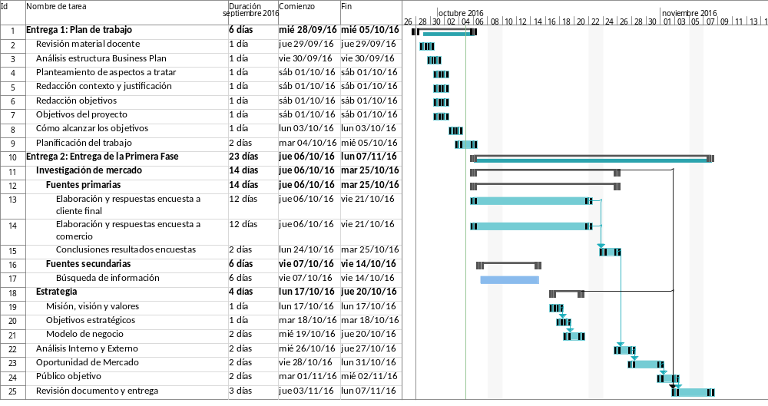
Ilustración 1: Planificación Entrega 1 y Entrega 2

    - Entrega 3: Entrega de la Segunda Fase
- Marketing Mix:
  - Definición Producto.
  - Definición Precio.
  - Definición Distribución.
  - Definición Promoción.
- Objetivos y expansión.
- Plan de Operaciones:
  - Desarrollo del Sistema de Información.
  - Prestación de servicio.
- Definición Modelo Organizativo.
- Plan económico financiero:
  - Inversión inicial.
  - Previsión de tesorería.
  - Análisis punto de equilibrio.
  - Balance.
  - Cuenta de explotación previsional.
- Redacción conclusiones del proyecto.
- Revisión documento y entrega.

Durante este periodo hay dos días festivos, el 6 y el 8 de Diciembre, y, debido a que en esta entrega hay mucho contenido, está previsto mantener la dedicación al proyecto o aumentarla para corregir posibles desviaciones.

    - Entrega 4: Entrega Final
- Creación de la Versión Final y entrega del documento.
- Preparación de la presentación virtual.
- Entrega de la presentación virtual.
- Preparación y entrega del autoinforme de competencias.
.
En el espacio de tiempo desde el inicio hasta el fin de esta entrega se encuentra el periodo navideño y un día festivo, el 26 de Diciembre. Debido a mi situación familiar no está previsto que disfrute de ningún día de vacaciones y, salvo el día festivo, se mantendrá la dedicación contemplada.

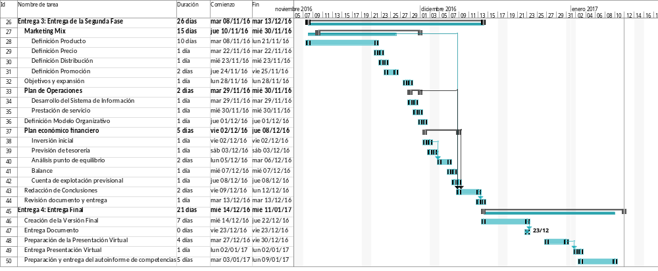
Ilustración 2: Planificación Entrega 3 y Entrega 4

1.5 Breve sumario de productos obtenidos
Para la elaboración del Plan de Negocio del Sistema de Información para que los comercios de proximidad puedan vender sus productos o servicios a la vez que optimizan su gestión interna se utilizará un esquema de Business Plan convencional, adaptándolo a las características de la idea de negocio, así como herramientas de ofimática para la redacción del documento, gestión del proyecto y para la realización de cálculos. Durante el transcurso de la elaboración del Plan de Negocio se consultarán fuentes públicas para obtener información del mercado.

1.6 Breve descripción de los otros capítulos de la memoria
- Investigación de mercado: análisis del mercado para confirmar que la oportunidad de negocio para el sistema de información y su forma de aplicarlo en el mercado efectivamente existe.
- Estrategia: Definición de los aspectos estratégicos relacionados con la creación de la empresa y cómo se va a desarrollar la actividad.
- Análisis Interno y Externo: revisión las capacidades y características del entorno desde el punto de vista de los recursos de los que se dispone.
- Oportunidad de Mercado: análisis de las capacidades sobre los aspectos extraídos en los puntos anteriores, concluyendo si se materializa la oportunidad de mercado.
- Público objetivo: definición del perfil y cuantificación de los potenciales clientes del sistema de información.
- Marketing Mix: definición de los aspectos relacionados con las características del producto, su coste para los diferentes clientes, cómo se distribuirá y dará a conocer.
- Objetivos y expansión: se concretarán los objetivos a alcanzar en el mercado, tanto a corto como a medio plazo. Para alcanzar los objetivos a medio plazo, se definirán las acciones a llevar a cabo.
- Plan de Operaciones: definición de cómo se llevarán a cabo las actividades de la empresa, alineadas con los objetivos indicados.
- Definición Modelo Organizativo: conclusiones de cómo se debería organizar la empresa y qué tipo de perfiles serían necesarios para conseguir los objetivos fijados.
- Plan económico financiero: análisis de la viabilidad económica y financiera del negocio, tanto para su inicio como durante sus primeros años.
- Conclusiones: extracción de los aspectos más importantes definidos para iniciar el negocio basado en la solución tecnológica a modo de conclusiones del proyecto.

2. Investigación de mercado
Con el objetivo de conocer el punto de vista de los posibles clientes de www.compradebarrio.com y de obtener información sobre el mercado en el que se operará, se ha realizado una investigación de mercado con fuentes primarias para obtener información detallada y con fuentes secundarias, aprovechando estudios ya realizados. Esta investigación se enfoca tanto a los comercios de proximidad como a los consumidores.

2.1 Fuentes primarias

2.1.1 Encuesta a comercios
La encuesta a los comercios fue realizada durante el mes de Octubre del 2016, constaba de 20 preguntas y fue contestada por 50 comercios. La encuesta completa se puede encontrar en el Anexo 1.
Los principales datos que se extraen de las respuestas obtenidas son:
- El 48% de los comercios utilizan o han utilizado Internet para vender o promocionar su negocio. De estos comercios:
  - El 82% no utilizan este canal para vender sus productos o servicios.
  - El 86% no lo usa como medio de promoción de sus ofertas.
- De los comercios que no han utilizado el canal on-line, el 54.5% reconoce haber pensado en usarlo pero no sabe cómo hacerlo.
- El 58% de los establecimientos utiliza algún programa para gestionar el negocio, principalmente para la facturación. No se utiliza ningún programa para los siguientes fines:
  - El 64% no lo utiliza para el control del inventario.
  - El 72% no utiliza ningún software para gestionar sus pedidos.
  - La gestión de clientes no se lleva a cabo mediante un programa por el 76%.
- El 78% de los encuestados adoptaría un sistema de venta on-line siempre que no les implicara un esfuerzo adicional.
  - Con respecto a este porcentaje que adoptaría un sistema, los servicios en los que estarían interesados son:

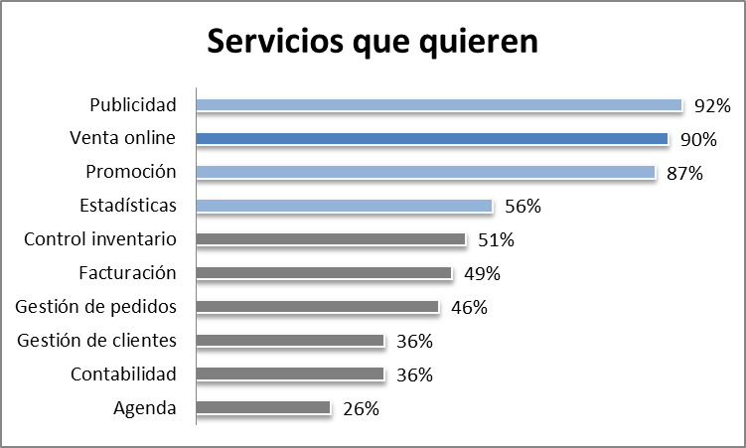
Ilustración 3: Servicios en los que estarían interesados los comercios

- El 66.7% prefiere pagar un porcentaje sobre la transacción, siendo el valor entre el 4 y el 5 % el más indicado. De los comercios encuestados que prefieren una cuota mensual, el importe más aceptado es el comprendido entre los 40 y 60 euros.

La disposición al uso de la plataforma en función del tipo de comercio es la siguiente:
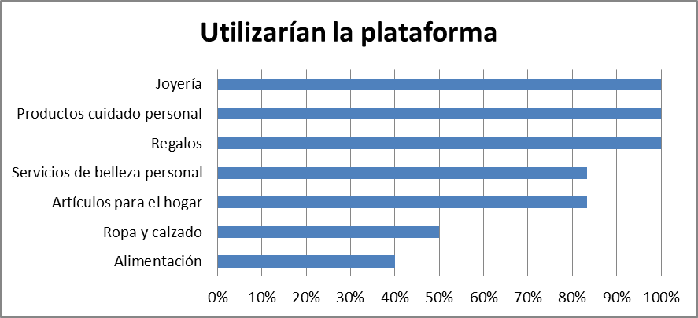
Ilustración 4: Tipos de comercio que estarían interesados en el sistema

El resto de los resultados se encuentran en el Anexo 3.

2.1.2 Encuesta a consumidores
La encuesta a los consumidores fue realizada durante el mes de Octubre del 2016, constaba de 20 preguntas y fue contestada por 105 personas. La encuesta completa se puede encontrar en el Anexo 2.
Los principales datos que se extraen de las respuestas obtenidas son:
- El 41.2% de las personas realizan su compras principalmente en tiendas de barrio.
- El 55.9% de los encuestados compran una o más veces a la semana en las tiendas tradicionales.
- Con respecto a la compra por Internet, el 74,5% ha utilizado este canal alguna vez.
- Los productos o servicios que más se compran en los comercios de barrio son:
  - Productos frescos.
  - Alimentación general.
  - Joyería.
  - Servicios de cuidado y belleza personal.
- Del total de encuestados, sin tener en cuenta donde compran habitualmente, el 52,9% comprarían los productos de los comercios tradicionales por Internet.
- De las personas que compran habitualmente en tiendas de barrio, el 52,4% responde que sí haría sus compras por Internet.
- De los que realizan sus compras en otro tipo de establecimientos, el 53,3% compraría más en la tienda de barrio si pudiera hacerlo on-line.
- La entrega a domicilio, con un 48%, y la recogida en el local a cualquier hora, con un 41,2%, son los métodos de entrega preferidos por los encuestados.
La siguiente gráfica muestra una comparativa entre la valoración que los encuestados han realizado sobre los distintos atributos que ofrecen las tiendas de proximidad y el comercio on-line:
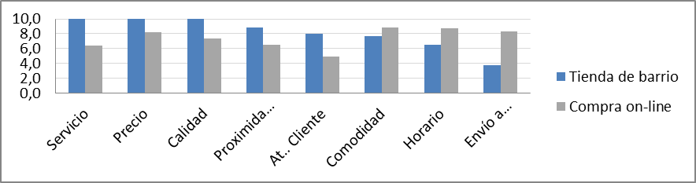
Ilustración 5: Valoración aspectos comercio de proximidad y on-line

El resto de los resultados se encuentran en el Anexo 3.

2.2 Fuentes secundarias

2.2.1 El comercio en Barcelona
Según el estudio del comercio en Barcelona en 2014 [1], por primera vez desde el 2008 el número de comercios crece en Barcelona (+0,9%) pero lo hace menos que el resto de la economía de la ciudad (+1,4%). En total, la facturación del comercio llegó a 33.209 millones de euros, siendo la facturación del comercio minorista de 11.605 millones de euros, con un total de 10.825 centros de cotización minoristas. Dichos comercios aportan anualmente a la ciudad de Barcelona un 11,7% de su PIB y dan trabajo a unas 143.000 personas, perteneciendo unas 90.000 al ámbito minorista.

En cuanto a las preferencias de los consumidores en Barcelona, según el estudio Omnibus realizado por el Ayuntamiento de Barcelona [2], al preguntar dónde consideran que reciben una mejor atención, destacan las tiendas de barrio o especializadas con un 51,9%:
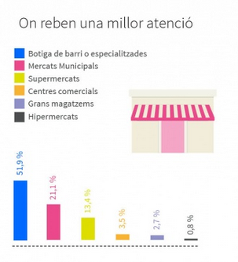
Ilustración 6: Valoración de mejor atención

En cuanto a los hábitos de compra, el estudio destaca que los consumidores prefieren la tienda de barrio o especializada con respecto a otros canales para adquirir Ropa y Calzado (49,2%), Equipamiento para el Hogar (48,0%) y Ocio y Cultura (55,2%).

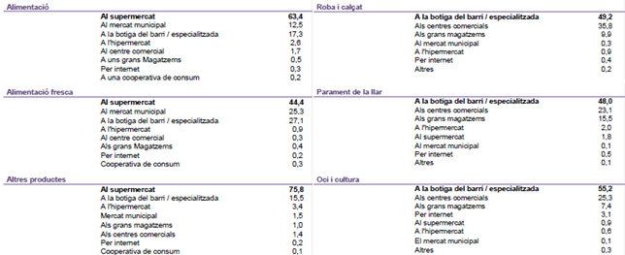

Ilustración 7: Hábitos de compra

El mismo estudio arroja que el 54,8% de los barceloneses han comprado alguna vez por Internet. La gran mayoría de los que han comprado alguna vez por internet lo hacen de manera ocasional (64,4%), mientras que un 17,4% declara realizar una compra on-line con frecuencia mensual.
La progresión de los barceloneses que han comprado alguna vez on-line es la siguiente:

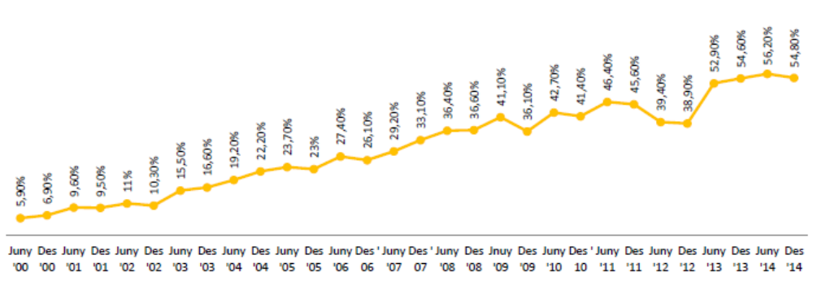

Ilustración 8: Evolución compra on-line en Barcelona

Los productos o servicios más demandados son la ropa y calzado, informática y telefonía y los viajes, con un 30,6%, 24,7% y 21,3% respectivamente. Pese a que estas tres categorías de productos son las más significativas, el mayor crecimiento lo encontramos en los productos alimenticios, cuyas compras on-line se han incrementado en un 3,9% con respecto al año anterior. La siguiente tabla muestra la información de la progresión de los productos o servicios adquiridos por Internet en Barcelona desde el 2005:

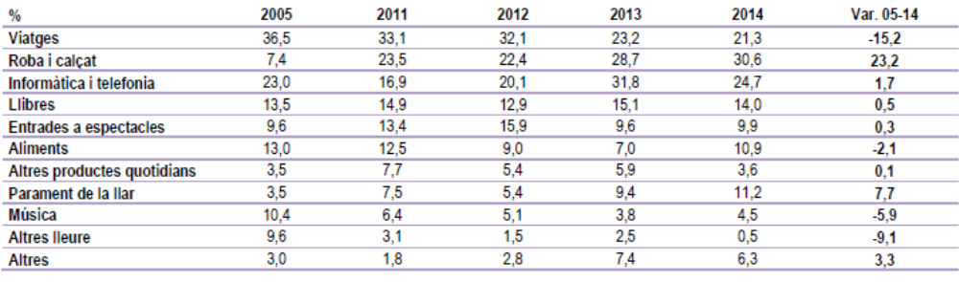
Ilustración 9: Evolución tipos de productos o servicios adquiridos on-line

2.2.3 El comercio on-line en España
En el ámbito del estado español, según el estudio sobre el comercio electrónico B2C del año 2014 [3], el volumen del mercado del comercio electrónico alcanzó la cifra de 16.259 millones de euros, el número de personas que utilizan Internet ha pasado del 73% al 76% y el número de compradores on-line ha incrementado un 7%, pasando a ser del 67% del total de internautas.
El perfil socio-demográfico del comprador on-line es el siguiente:
- Hombre de entre 25 y 49 años (la diferencia entre hombres y mujeres es menor).
- Con estudios secundarios y universitarios.
- De clase social media, media alta y alta.
- Trabajadores en activo a jornada completa.
- Residente en capitales y ciudades de más de 100.000 habitantes.
En cuanto al tipo de Web donde suelen realizarse las compras, el 61,4% accede a Webs que venden principalmente por Internet, el 46,2% al fabricante del producto o servicio y el 36,7% a tiendas que tienen establecimiento físico:

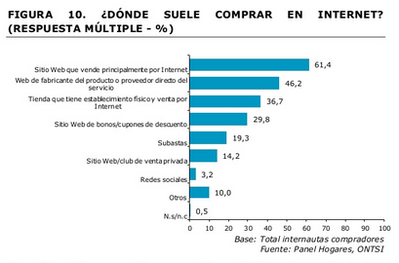
Ilustración 10: Dónde suelen realizarse las compras on-line

Destacar que el 92,5% declara volver a realizar compras en la misma Web.

A la hora de realizar el pago de las compras, el 64,1% prefiere realizarlo mediante la tarjeta de crédito/débito y el 25,3% mediante el sistema de pago PayPal.

En lo referente al tipo de productos o servicios que se adquieren por Internet, todo y ser cifras parecidas, se aprecian ciertas diferencias con respecto a las preferencias de los consumidores en Barcelona. Destacan con un 43% los billetes de transporte y en segunda posición, con un 39,2%, se encuentra la ropa y calzado. La siguiente ilustración muestra la distribución:
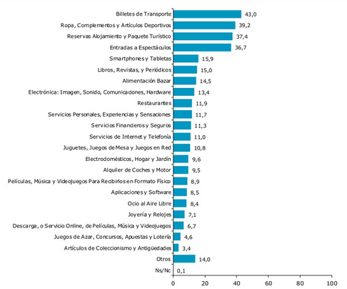
Ilustración 11: Productos o servicios adquiridos on-line en el estado español

Por otro lado, en cuanto al motivo por el que una persona decide no realizar la compra on-line el estudio indica que el 74,6% prefiere dirigirse a la tienda y el 55,7% considera que no es un medio seguro para realizar las compras.

3. Estrategia

Para definir la estrategia del proyecto empresarial primero se definirán la misión, visión y los valores, posteriormente los objetivos estratégicos. Finalmente se describirá el modelo de negocio.

3.1 Misión, Visión y Valores
Mediante la definición de estos tres elementos se refleja quién se es, hacia dónde se quiere ir y qué cultura empresa se va a seguir. Además, estos tres aspectos son una buena representación del propio proyecto empresarial [4].

3.1.1 Misión
La misión de la empresa es la de proporcionar a los comercios tradicionales una plataforma on-line como nuevo canal para hacer llegar sus productos a un mercado más amplio, al que actualmente no tienen acceso y, de este modo, mejorar sus ventas. Además, proveer de herramientas de gestión para mejorar la eficiencia de su negocio y su trato con el cliente.
Al mismo tiempo, ofrecer al consumidor un catálogo de los productos que venden los comercios de proximidad, haciendo hincapié en la comodidad de poder realizar compras en este tipo de comercios en el canal on-line, manteniendo el trato personalizado y la calidad de los productos característicos de los comercios tradicionales.
A partir de investigaciones de mercado en otras ciudades, se llevará a cabo una estrategia de crecimiento basada en un modelo de negocio fácilmente escalable y replicable. A corto plazo el crecimiento se realizará por la zona metropolitana de Barcelona y a largo plazo por ciudades con similitudes a ésta.
En todo momento la empresa destacará en el mercado de compra on-line como referente tanto por la calidad del producto como por el precio, así como en las mejoras tecnológicas continuas y el servicio de atención al comercio que ayudan a mejorar la eficiencia del negocio tradicional.

3.1.2 Visión
La visión es ser una empresa líder y en continuo crecimiento a través de la innovación tecnológica, convirtiéndose en el principal proveedor de este tipo de servicios a los comercios tradicionales de las más importantes ciudades, primero catalanas y posteriormente en el resto del estado.
Debido a la calidad del servicio a los comercios y por el uso intensivo por parte de los consumidores, se contempla el éxito en la plataforma de manera que, junto con la fuerza comercial desplegada, la prescripción entre comercios sea un hecho frecuente. Este hecho proporcionará un gran crecimiento.
A medida que los consumidores adopten el uso de la plataforma en sus compras cotidianas, poco a poco irán cambiando sus hábitos de compra reconociendo la comodidad del canal on-line y la calidad de los productos y servicios que proporcionan los comercios tradicionales. De este modo se desea popularizar la venta de productos o servicios que actualmente no se están vendiendo habitualmente por internet.

3.1.3 Valores
- Orientación al cliente: ofrecer siempre el mejor servicio y trato de confianza.
- Pasión por lo que se hace: mejora continua y búsqueda de la excelencia.
- Integridad: rectitud y respeto para poder corresponder tanto al cliente externo como al interno.
- Trabajo en equipo: búsqueda conjunta de objetivos comunes y buena relación entre los miembros del equipo de www.compradebarrio.com.
- Profesionalidad: entrega, dedicación y responsabilidad para cumplir la misión de la empresa.
- Transparencia: ser claros de cara al cliente y al personal de la compañía.
- Retención del conocimiento: pasión y disfrutar con el trabajo dentro de la empresa para que los colaboradores estén a gusto con sus labores y su papel dentro de la empresa; con desafíos constantes para no tener que buscarlos fuera de la compañía.

3.2 Objetivos estratégicos
Los objetivos estratégicos son aquellas metas planteadas a medio-largo plazo por la empresa para conseguir una posición en el mercado, estando alineadas con la misión definida. A diferencia de los objetivos específicos, estos no tienen por qué ser cuantificables y deben poder transformarse en estrategias, tareas u objetivos específicos [5] [6].
De tal forma, para www.compradebarrio.com se definen los siguientes objetivos estratégicos:
- Conseguir reconocimiento de marca por parte de los comercios y consumidores para conseguir ser el portal de referencia en compras de proximidad.
- Enfocar la investigación tecnológica al desarrollo de ventajas competitivas y mejoras en la calidad de procesos de los comercios tradicionales.
- Fidelizar a los clientes ofreciendo un servicio de alta calidad.
- Detectar las oportunidades de mercado que favorezcan el crecimiento y la consolidación del modelo.

3.3 Modelo de Negocio
www.compradebarrio.com es un sistema de información que permite la gestión de los comercios de barrio, así como la venta on-line de los productos y servicios que ofrecen. A través de un lector de código de barras, el propio comerciante podrá registrar sus productos de una manera simple en el sistema para venderlos on-line. Con las herramientas adicionales llevará la gestión de su comercio.
El negocio va dirigido a los comercios no franquiciados y que se dediquen a la venta minorista de productos y servicios, así como al consumidor que hará uso del sistema. Esto representa una vía para impulsar y modernizar el comercio de proximidad permitiéndole acceder a un nuevo mercado y a nuevos clientes. Al mismo tiempo, le ofrece al consumidor la comodidad y accesibilidad a través de la facilidad de compra, buscando su fidelización.
Para el comerciante, se ofrecen distintos paquetes de servicios que pueden contratar ajustándose a sus necesidades. Proporcionándole herramientas para estimular sus ventas y de darse a conocer a nuevos clientes.
Aparte del coste mensual de cada paquete, al propietario de un comercio se le cobrará un porcentaje por transacción realizada a través del portal del sistema. Este porcentaje irá directamente relacionado con el tipo de servicio que éste haya contratado. El abono al comercio por los productos que se hayan vendido a través de www.compradebarrio.com será realizado a los 30 días, restándole el porcentaje por transacción correspondiente.
En caso de que el comprador realice una devolución al comercio, el cual tiene que ser rembolsado de inmediato, se confirmará que dicho producto ha sido reintegrado al inventario y se realizará la transferencia del importe de la venta en un máximo de 48 horas.
Ya que este proyecto empresarial por su naturaleza tiene dos clientes, el comercio y el consumidor, se les dará distintos tipos de atención. Al comercio se le ofrecerá un servicio post-venta técnico en caso de dudas o incidencias. En cuanto al consumidor, la atención se caracterizará por la actualización constante de productos y servicios a los cuales puedan acceder desde el portal web así como de unas sugerencias basadas en sus preferencias. Además, destacar que el portal permite hacer comparativas de productos y servicios, así como de precios.
Otra forma de conseguir ser próximo a los comerciantes es el hecho que se les solicitará que hagan llegar cualquier tipo de sugerencia de modificación a las herramientas. Facilitando que se sientan partícipes del proyecto a la vez que se establece una relación de confianza y, por tanto, un mejor servicio.
Para poder llevar a cabo lo descrito, los recursos claves con los que se debe contar son un sistema de información modulable y escalable y una fuerza de ventas potente que permita llegar a la mayor cantidad de comercios posibles.
Para la implantación del sistema, es indispensable contar con socios claves como el proveedor tecnológico encargado del desarrollo del software. Este desarrollo inicial representa el coste más significativo en cuanto a la inversión inicial necesaria para iniciar la actividad del negocio.

4. Análisis Externo e Interno

Análisis Externo
Para llevar a cabo el análisis de los factores externos que podrían afectar al negocio se utilizará el modelo de las 5 fuerzas de Porter [7]. Adicionalmente se considera necesario hacer referencia al contexto ambiental y legal.

4.2.1 Clientes
A los consumidores que usualmente realizan sus compras en tiendas de barrio de algunos sectores concretos, les suele gustar ver el producto directamente e incluso tocarlo o probárselo. Por tanto no es tan dado a fiarse de una imagen de ordenador que representa el producto.
Con respecto a los comercios de barrio, la diversidad es máxima y se les debe proteger, teniendo en cuenta que los comercios que operan en sectores similares son competidores entre sí.
El éxito dependerá de la capacidad de captar muchos comercios, incluso del mismo sector, ya que se obtendrá así una mayor oferta que ayudará a que el consumidor perciba un amplio abanico de opciones muy competitivas entre ellas.

4.2.2 Proveedores
A nivel de proveedores, se detectan dos ventajas; en primer lugar el único producto que se necesita de los proveedores son los lectores de códigos de barras, los cuales se pueden encontrar de manera fácil en el mercado. La segunda ventaja se conseguirá con el tiempo, conforme la cartera de clientes (tanto comercios como consumidores) vaya aumentando. Se conseguirá un volumen de pedidos mayor por lo que el coste unitario tenderá a la baja y el margen aumentará.
Con respecto a los proveedores de soporte tecnológico, existe una alta oferta de forma que se encontrará fácilmente el proveedor más adecuado a las necesidades detectadas.

4.2.3 Barreras de entrada a nuevos competidores
A priori las barreras de entrada son bajas. Nadie impide que se utilice una fuerza comercial adecuada e ir a los comercios de barrio a ofrecer el sistema de información. Tampoco hay impedimento en que los clientes puedan comprar a través del canal on-line. Lo que sí se debe potenciar es la captación de tiendas de barrio que adquieran el servicio puesto que sin ellas no hay negocio posible.
A su vez, es importante reforzar este vínculo con las tiendas de barrio, para no perder los clientes ya adquiridos, e ir aumentando el número de comercios que venden a través del sistema de información. Esto hará que los establecimientos estén más dispuestos a adquirir los servicios que se proporcionan y que la marca sea más reconocida.

4.2.4 Productos sustitutivos
El principal reto al que se enfrenta el modelo de negocio es la diversidad de comercios al que se considera oportuno ofrecer la tecnología del sistema de información, sin concentrarse en un único sector. Este hecho podría ocasionar que pudiera introducirse en el mercado un producto tecnológico especializado en un sector, por ejemplo alimentación, y añadiera una ventaja competitiva específica para este tipo de comercios.

4.2.5 Competidores
Ya han aparecido algunos portales de comercios de barrio intentando vender por Internet, pero a baja escala. Suelen darse asociaciones por cercanía o incluso por temática, como por ejemplo mercados municipales. Actualmente no existe un sistema tan ambicioso como el de este proyecto, que intente abarcar y unificar todo tipo de negocios de proximidad.
A su vez la mayoría de las grandes marcas de retail en España ya tienen su propia tienda on-line y su facturación en e-commerce es muy elevada. El objetivo del negocio es abarcar un público que busca algo totalmente diferente en cuanto a compras on-line.

4.2.6 Contexto ambiental
Al tratarse de un sistema de información que requiere de productos complementarios para su uso en los comercios, se suministrarán a los comerciantes unos lectores de códigos con un consumo responsable de recursos eléctricos. En cuanto a los recursos propios, necesarios para el funcionamiento del negocio, se estudiarán para obtener la mayor eficiencia energética posible.
Adicionalmente, la empresa debe cumplir con la Ley de Responsabilidad Medioambiental 26/2007 [8], de 23 de octubre.
Esta ley previene sobre el daño que las empresas puedan causar a determinados recursos naturales como el suelo, aguas, hábitats protegidos,… En el caso de que la empresa dañara uno de estos recursos, sería obligatorio devolver el recurso a la situación anterior a la propiciada por el personal de la empresa o compensar el daño de otra manera.

4.1.4 Contexto legal
En primer lugar, en lo que concierne a los datos que los usuarios depositan en la base de datos, se debe cumplir la L.O.P.D (Ley Orgánica 15/1999 de 13 de Diciembre de Protección de Datos de Carácter Personal) [9]. Con esta ley se trata de garantizar y proteger los datos personales registrados en soporte físico. Es indispensable obtener el consentimiento del afectado, el cual puede solicitar y obtener gratuitamente información de sus datos y puede ejercer los derechos ARCO (acceso, rectificación, cancelación y oposición).
En segundo lugar, la L.S.S.I. (Ley 34/2002, de 11 de julio, de servicios de la sociedad de la información y de comercio electrónico) [10], engloba los servicios que representan una actividad económica establecida en España. Ésta aplica tanto a residentes como no residentes en España. El objetivo es la regulación del régimen jurídico de los servicios de la sociedad de la información y de la contratación por vía electrónica, en lo referente a las obligaciones de los prestadores de servicios, incluidos los que actúen como intermediarios en las transmisiones de contenidos por las redes de telecomunicaciones.

Análisis Interno
Se considera que el mejor enfoque para realizar el análisis interno es definir la cadena de valor del negocio.

4.3.1 Actividades primarias

Logística Interna
- Entrada de comercios en el sistema de información a través de la creación de una licencia de uso.
- Entrada automática (on-line) de transacciones por parte del consumidor.
- Gestión de stocks de los lectores con los que los comercios podrán introducir los productos en el sistema.

Operaciones
- Distribución de versiones de software entre entornos: Desarrollo → Integración → Preproducción (UAT) → Producción

Logística Externa
- Expedición de licencia: entrega de la licencia al comercio.
- Registro consumidor (automática).
- Formación de uso: se facilitará una sección de ayuda tanto al comercio como al consumidor y se proporcionará un servicio de atención, telefónica en el primer caso y mediante chat on-line en el segundo.
- Entrega just-in-time [11] del lector.

Marketing y Ventas
- Fuerza comercial para captar a comercios.
- Promoción on-line y off-line.

Servicio
- Post-venta
  - Atención al cliente: servicio de atención tanto a comercios como a consumidores. También se hará uso del canal telefónico para los comercios y del chat on-line para los consumidores.
  - Incidencias: resolución de incidencias, tanto a las provocadas por errores en el sistema como por incidencias en el uso.
  - Asesoramiento técnico (soporte técnico) a comercios.
- Mantenimiento
  - Sugerencias de modificaciones, principalmente por parte de los comercios.

4.3.2 Actividades de apoyo

Infraestructura
- IT
- Administración y finanzas.
- Marketing y comercial.

Recursos Humanos
- Personal técnico de soporte cualificado.
- Fuerza comercial.
- Administrativo – contable.

I+D+i
- Innovación tecnológica constante evitando la obsolescencia del sistema.
- Usabilidad y sencillez del portal del comercio y del consumidor.
- Investigación de las herramientas tecnológicas que favorezcan la eficiencia del sistema.

5. Oportunidad de Mercado
A modo de conclusión de lo tratado anteriormente y como base para concluir si efectivamente existe una oportunidad de mercado para el modelo de negocio definido, se considera necesario plasmar el resultado del análisis en una matriz DAFO para posteriormente detallar la oportunidad detectada sobre los targets definidos: el comercio y el consumidor.
Adicionalmente se tratará la ventaja competitiva que se detecta en el modelo de negocio de cara a poderse proteger ante competidores existentes y futuros.

5.1 DAFO

Debilidades
- Limitaciones de tipo financiero tanto para el desarrollo del sistema de información como para la fuerza comercial y equipo de soporte al cliente.
- Marca nueva en el mercado para el consumidor.
- Producto diferente para los comerciantes.
- Red de contactos entre los comerciantes deficiente.
- Modificar la forma de trabajar de los comercios.
- Conseguir la confianza del consumidor.
- Venta a puerta fría.

Amenazas
- Muchos propietarios de comercio de proximidad admiten no hacer uso de Internet y de sistemas informáticos para su negocio por falta de conocimientos y por la percepción de que es una inversión elevada.
- Preferencia de los clientes por las grandes superficies.
- Competencia de las grandes cadenas, las cuales ya cuentan con tiendas on-line.
- Posible percepción errónea del comercio al considerar que las ventas a través del canal on-line representan una pérdida del trato personalizado que caracteriza a los comercios de proximidad.
- El 58% de los encuestados ya hacen uso de algún programa para llevar la gestión de su negocio.
- Posible copias del modelo de negocio a nivel tecnológico.
- Comercios que ya cuentan con su propia tienda on-line.

Fortalezas
- Producto y modelo de negocio innovador.
- Sistema modulable, el cual permite la personalización y el ajuste de la herramienta según las necesidades y preferencias del comercio.
- Usabilidad y sencillez del portal tanto para el comerciante como para el consumidor.
- Innovación e investigación tecnológica constante.
- Asesoramiento a los comercios en el momento de la implantación.
- Servicio post-venta y atención al cliente.
- Proximidad al cliente.
- Fuerza de ventas potente y capacitada que permita asesorar al cliente.
- Personal técnico de soporte cualificado.
- Precio accesible de la licencia.
- Variedad de la oferta del portal de cara al consumidor.
- Producto sin competencia real.
- Permite que el usuario final pueda comparar productos/servicios y precios.

Oportunidades
- Crecimiento del volumen del comercio electrónico en el 2014 a 16.259 millones de euros (España), el cual viene dado por la evolución del número de internautas que realizan compras on-line.
- El 74,5% de los consumidores encuestados han comprado alguna vez por internet.
- El 52,9% de los consumidores encuestados compra en tienda de barrio, de los cuales el 52,4% estaría dispuesto a hacerlo por internet.
- Aceptación del sistema por parte de los comercios de alimentación (40%), joyerías (100%), regalos (100%), y artículos para el hogar (83%).
- Según datos de la investigación primaria, 53,3% de los que no son consumidores de la tienda barrio comprarían si lo pudieran hacer on-line.
- Mayor demanda de servicios por parte del consumidor: comodidad, horario, entrega a domicilio.
- Mayor necesidad de canales y vías de crecimiento por parte de los comercios.
- Muchos consumidores, especialmente los jóvenes, no están interesados en socializar cuando hacen la compra.
- Uso de TPV: 20% de los comercios encuestados ya lo utilizan.
- 42% de los encuestados no utilizan ningún tipo de programa para gestionar su negocio.
- Por hábitos de compra la tienda de barrio es la favorita en compras para ropa y calzado (49,2%), equipamiento del hogar (48,0%) y ocio/cultura (55,2%).
- Modelo de negocio escalable que favorece la rápida expansión a otras áreas geográficas.
- Gran número de asociaciones, ejes y gremios (posibles prescriptores).
- No hay competencia real para el producto.

El Comercio
Después de un largo periodo de recesión, en el que muchos comercios se hay visto obligados a cerrar, se ha vuelto al crecimiento en el mercado del comercio de proximidad en Barcelona pero éste ha sido inferior al crecimiento económico de la ciudad.
Por otro lado, hoy en día el uso de la tecnología para gestionar los negocios es casi imprescindible, por lo cual algunos comercios de barrio ya hacen algún uso de esta, facilitando la aceptación del sistema. Sin embargo, solo el 58% de los comercios encuestados utilizan algún programa para gestionar su negocio, implicando un coste elevado, hecho que tanto los comerciantes como el consumidor resienten. Este último dato da la oportunidad de ofrecer una solución a ambas situaciones ya que se les puede facilitar un instrumento de gestión a un precio razonable.
Cabe destacar que según los datos de la investigación primaria, el sistema de información es aceptado por los comercios de alimentación, joyerías, regalos y de artículos para el hogar.

El Consumidor
Los cambios en los hábitos de compra no se pueden negar; cada día hay más consumidores que compran on-line. Además, Internet permite al consumidor estar más informado y al mismo tiempo demandar más servicios. El sistema le permitirá al consumidor poder hacer comparativas de precios y de servicios que ofrecen los comercios de su barrio, de manera que siempre podrán tomar una decisión informada sobre donde realizar sus compras.
Cabe destacar que existen muchas personas que aprecian el trato personalizado que se les brinda en las tiendas de barrio, sin embargo hay un porcentaje que prefiere evitar algún tipo de relación. El sistema cumple con las preferencias de ambos perfiles de consumidor, ya que puede realizar la compra on-line y posteriormente ir a recogerla al local o bien optar por recibirla directamente en su domicilio, recibiendo o no un trato personalizado.
Adicionalmente, existe una preferencia por las grandes superficies para realizar compras por parte de los consumidores, y solo el 41% de ellos realizan sus compras en las tiendas de barrio. Sin embargo, de este porcentaje, el 53,3% compraría en las tiendas de barrio si lo pudieran hacer a través del Internet.

Ventaja Competitiva

Comercios
- Las tiendas de barrio siguen siendo un referente en las preferencias de los clientes, pero han perdido competitividad y visibilidad debido a los nuevos hábitos de compra de los consumidores y las nuevas tecnologías. Por eso www.compradebarrio.com añade la posibilidad de ser visibles en Internet, ofrecer productos y/o servicios así como de publicitarse y hacer promociones. Es decir, se abre el abanico de clientes y se da acceso a un nuevo canal que le proporcionará el aumento de ventas necesario para llevar el negocio adelante.
- El sistema de información se caracteriza por una gran sencillez tanto para los comerciantes a la hora de vender sus productos on-line como para que los usuarios realicen sus compras. Por si no fuera suficiente, el servicio es una de las prioridades, dando soluciones en un tiempo máximo de 24 horas, con lo que la integración tecnológica al punto de venta va a ser inmediata, dando garantía continua de funcionamiento.
- El precio es un factor muy importante en el modelo negocio, demostrando que no es necesaria una fuerte inversión para poder utilizar los sistemas de la información para la gestión del negocio. Por eso se opta por un precio muy reducido para diferenciar y posicionar el producto como el más competitivo. Además se ofrecen variantes de todo tipo, desde un producto estándar hasta uno personalizado; con lo que todos los clientes encontrarán el producto más adecuado a sus necesidades.
- El producto ofrecido a los comercios además dispone de una serie de herramientas que proporcionan un control integral sobre el negocio. Este tipo de herramientas no pueden ser proporcionadas por la competencia por un precio similar.

Consumidores
- Los consumidores tendrán la oportunidad de realizar la compra en sus tiendas de barrio desde casa y organizar la recogida a la hora deseada, ganando en comodidad y teniendo la posibilidad de acceder a comercios que desconocían y que pueden ser de su gusto.
- El acceso a estos productos de calidad desde casa es otro de los puntos fuertes, a la vez que dicha oferta se ajusta al consumidor en función de su localización actual o de una búsqueda personalizada donde puede comparar productos y precios de forma sencilla.
- Por último, no dejar de lado la posibilidad de disfrutar del trato personalizado que las tiendas de barrio ofrecen, haciéndole sentir como si estuviera comprando físicamente incluyendo el servicio de soluciones ante problemas en menos de 24 horas que da tranquilidad al cliente.

Si se considera la ventaja competitiva conjuntamente, ésta se compone de ofrecer un sistema de información avanzado y de fácil uso.
A través de este sistema, los comercios tendrán acceso a un nuevo canal de ventas deseado por sus clientes, lo que les permitirá darse a conocer, aumentar sus ventas y mejorar la gestión de su negocio. El consumidor podrá acceder a los productos de las tiendas en las que compra o todavía no conoce a través del canal on-line con la comodidad que ello implica.
A través de la innovación y mejora continua, se evolucionará el sistema asegurando que esta ventaja competitiva sea perdurable en el tiempo y sea difícil de imitar, apoyado por valores como la retención del talento y el trabajo en equipo para que fluya en conocimiento.
Como conclusión, la ventaja competitiva se basa en ofrecer un producto tecnológico avanzado y sencillo, a un precio muy reducido y con una alta calidad de servicio, con lo que se añade valor a los 2 clientes, tanto a comercio como a consumidor, y con un producto innovador y un servicio que asegura que esta ventaja sea perdurable en el tiempo y difícil de imitar.

6. Público objetivo
Para segmentar se ha establecido un público objetivo en el cual se encuentran las tiendas de barrio que están más dispuestas a hacer uso del sistema de información, validando a su vez su potencial entre los consumidores. Por lo cual la segmentación es por el tipo de tienda.
De la misma forma, por la parte del consumidor se ha valorado principalmente que sea un perfil comprador de Internet y segmentando que sea o no usuario de tienda de barrio. De esta forma se puede incidir de manera diferente en el potencial cliente, ya sea para iniciarle en este tipo de comercios o para potenciar sus compras.
Para esta segmentación se han extraído los datos de las investigaciones primarias y secundarias y el enfoque se realizará para Comercios y para Consumidores.

Comercios
Para obtener la segmentación de los comercios objetivo de Barcelona, en un primer término, basándose en la investigación primaria sobre los comercios, se concluye que el sistema tiene más aceptación en los siguientes tipos de comercio:
- Joyería (100%)
- Productos de cuidado personal (100%)
- Regalos (100%)
- Servicios de belleza personal (80%)
- Artículos para el hogar (80%)
- Ropa y calzado (50%)
- Alimentación (40%)
Mediante la investigación primaria a los consumidores se extrae que los productos que adquieren en comercios de barrio son de los siguientes tipos de comercio:
- Productos frescos (52,4%)
- Joyerías (45,1%)
- Alimentación (45,1%)
- Servicios de belleza personal (43,1%)
Teniendo en cuenta ambas investigaciones, se concluye que las joyerías y las tiendas que ofrecen servicios de belleza personal deben entrar en el foco inicial. También se considerarán a las tiendas de alimentación y de productos frescos ya que, pese a que el sistema no ha tenido una alta aceptación por parte de los comercios, han tenido una alta aceptación por parte del consumidor.
Así pues, los comercios objetivo serán las joyerías, servicios de belleza personal, alimentación y productos frescos.

Para cuantificar qué comercios sobre el total de 10.825 serían objetivo, se utilizará el estudio sobre el comercio en Barcelona [2], donde se detalla el siguiente desglose de tipos de comercio:
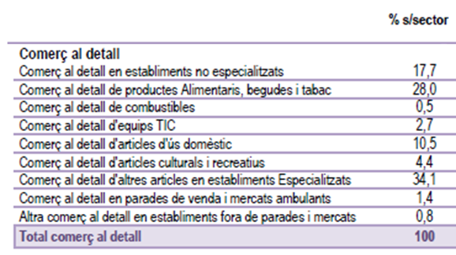

Ilustración 12: Volumen de comercios por tipología

Considerando que las joyerías y los establecimientos que ofrecen servicios de belleza personal, con una aceptación del 90% (100% en joyerías y 80% en servicios de belleza personal), pertenecen al tipo de comercios “Especializados” (34,1%) y los comercios de alimentación y productos frescos, con una aceptación del 48,75% (52,4% Productos frescos y 45,1% Alimentación), al tipo “Alimentarios, bebidas y tabaco” (28,0%), el volumen de centros de cotización es de 3.322 Joyerías y Servicios de belleza personal y 1.477 comercios de Alimentación y de Productos Frescos.
Por tanto, se concluye que hay un total de 4.799 comercios que serían potenciales clientes del sistema de información.

Consumidores
Según la investigación de mercado realizada, el perfil del comprador on-line es una persona de 24 a 49 años, con estudios secundarios y universitarios, de clase social media / media-alta / alta y trabajadores en activo a jornada completa.
Para tener una aproximación de la segmentación se utilizarán los datos recogidos en el INE para obtener el volumen de personas que viven en la ciudad de Barcelona y están dentro de la franja de edad:
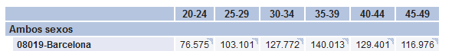
Ilustración 13: Ciudadanos/as ciudad de Barcelona

Como se aprecia en la ilustración, en Barcelona viven un total de 500.287 personas de entre 25 y 49 años. Teniendo presente que, según la investigación, el 54,8% de los barceloneses alguna vez han comprado on-line, la cifra pasa a ser de 274.157 personas.
Aplicando los resultados de las encuestas realizadas, se obtiene la siguiente información:
- Los consumidores de las tiendas de barrio representan el 41,2% (112.952 personas) y de estas el 52,4% estaría dispuesta a hacerlo a través de Internet, obteniendo un primer público objetivo de 59.187 personas.
- Las personas que no realizan sus compras en tiendas de barrio son el 58,8% de la población (161.204 personas) y el 53,3% afirma que sí lo haría a través de www.compradebarrio.com, resultado un segundo público objetivo de 85.921 personas.
Como conclusión se establece que hay volumen de 145.108 personas que son potenciales clientes de www.compradebarrio.com en la ciudad de Barcelona.

7. Marketing Mix
Con Marketing Mix se hace referencia al conjunto de componentes básicos que definen las empresas para lograr sus objetivos comerciales. Estos componentes son conocidos como las 4 Ps [13], por las iniciales en inglés de: Product (producto), Price (precio), Place (sitio o distribución) y Promotion (promoción).
En los siguientes apartados se definirán estos aspectos, claves en la definición de cómo serán, se darán a conocer y se venderán los servicios de www.compradebarrio.com.

Producto
El producto que ofrecerá la empresa será un Sistema de Información que tendrá dos interfaces claramente diferenciadas: la del comercio y la del consumidor. Con el objetivo de facilitar su uso, ambas interfaces serán Web y, por tanto, su diseño será el propio de un portal convencional.

Portal para el Comercio
El comercio entrará en su menú principal a partir de la introducción de su nombre de usuario y contraseña. Para poder gestionar mejor su negocio, un comercio podrá tener más de un perfil de usuario:
- Perfil propietario (de aquí en adelante “Propietario”): tendrá todas las opciones disponibles y podrá indicar que servicios tendrán el resto de vendedores de su negocio.
- Perfil vendedor (de aquí en adelante “Vendedor”): únicamente tendrá acceso a las funciones que hayan sido asignadas por parte del propietario del negocio.
Mediante esta diferenciación, además de poder restringir qué funcionalidades pueden utilizar los empleados, también se podrán conocer cuáles son las acciones (ventas, introducción de productos, introducción de publicidad,...) que han realizado.

Independientemente de la funcionalidad en la que se encuentre el usuario dentro del portal, se mostrarán alertas en el caso de que tenga un nuevo evento destacado. Estas alertas pueden avisar de:
- Nuevas ventas realizadas a través del portal del consumidor.
- Evento de agenda (reserva de uno de los servicios ofrecidos).
- Evento con un cliente.
Opcionalmente se podrá habilitar que el comercio reciba un aviso cuando un producto llegue a un stock mínimo.

Pantalla principal
En la pantalla principal del portal del comercio aparecen las funciones que puede realizar el usuario dependiendo de los servicios contratados y, en el caso del Vendedor, las que han sido autorizadas por parte del Propietario.

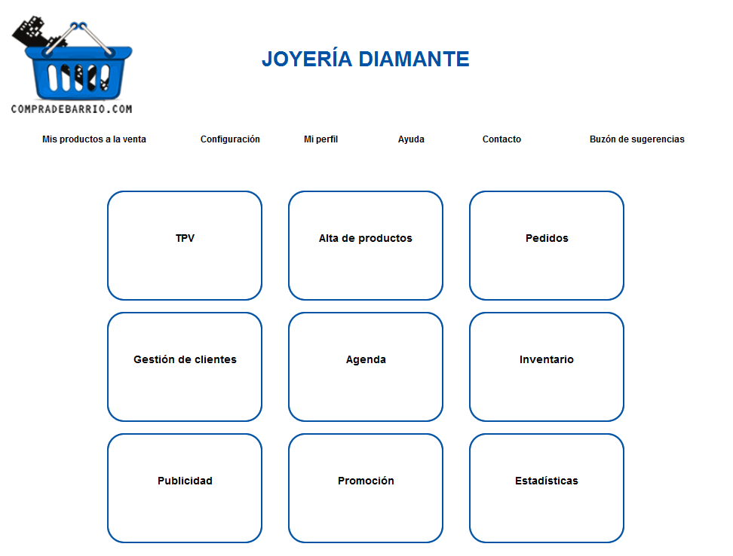
Ilustración 14: Maqueta Pantalla Principal Comercio

Pese a que los principales módulos que proporciona el sistema a los comercios se detallarán a continuación, a grandes rasgos, los módulos son:
- TPV: Mediante este módulo se podrá realizar la operativa de caja y control de la facturación.
- Alta de productos: En esta funcionalidad se podrán dar de alta nuevos productos en el sistema.
- Gestión de pedidos: En este módulo se realizará la gestión de los pedidos realizados por los clientes.
- Gestión de clientes: Mediante la Gestión de Clientes se podrá acceder a la información relativa a los clientes del negocio y, de esta forma, mejorar su trato.
- Agenda: Con esta herramienta se pretende tener un único punto de acceso a los eventos que el comercio debe tener presente.
- Control de inventario: Esta funcionalidad permitirá gestionar el inventario de los productos del comercio.
- Publicidad: La gestión de la publicidad del comercio se realiza mediante este módulo.
- Promoción: Mediante esta funcionalidad se podrá acceder a las diferentes herramientas de promoción que proporciona el sistema.
- Estadísticas: En este módulo se encuentran las estadísticas relacionadas tanto a los productos (visitas, compras, consultas…) como a las acciones llevadas a cabo por el personal del comercio.

Además de los módulos disponibles dependiendo de los servicios contratados, desde la pantalla principal el comercio podrá acceder a las siguientes secciones:
- Pantalla de ayuda donde podrá ver una descripción detallada del funcionamiento de las opciones disponibles según el tipo de usuario que haya accedido.
- Pantalla de contacto a través de la cual podrá contactar con el servicio de atención para realizar consultas o reportar incidencias.
- Pantalla buzón de sugerencias a partir de la cual podrá indicar mejoras que haya detectado así como su opinión sobre los servicios contratados.
- Una página de “Mi perfil” desde la cual el usuario que se haya conectado podrá modificar sus datos de contacto y de acceso. El Propietario también tendrá la opción de introducir los servicios de entrega que desea proporcionar a sus clientes.
Adicionalmente, para el perfil Propietario, se mostrará la opción “Configuración” desde donde podrá gestionar los usuarios que pueden acceder y sus permisos.

TPV
Esta función permitirá tanto al Propietario como al Vendedor realizar las ventas en el comercio. Mediante la lectura del código de barras del producto o la introducción del servicio, la información de este se mostrará en la pantalla. Los productos escaneados durante la venta se acumularán hasta que la transacción se dé por finalizada.
Desde esta opción también se podrá acceder a la facturación del comercio, pudiéndola consultar aplicando criterios, tanto temporales como identificativos de los productos. Esta extracción se podrá obtener el formato Excel para su sencilla manipulación.

Alta de productos
Mediante esta opción el Propietario y, en el caso que esté autorizado, el Vendedor podrá dar de alta productos en el sistema.
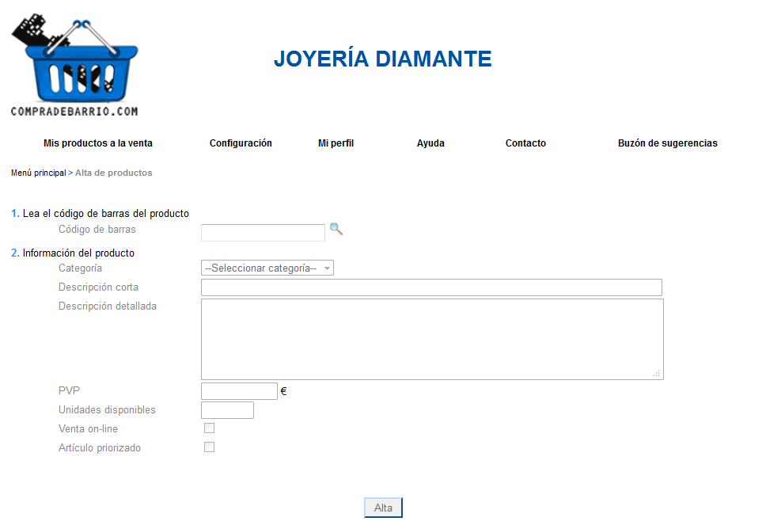
Ilustración 15: Maqueta Alta de Productos

La introducción de productos se realizará a partir del código de barras. Una vez introducido del código de barras, se podrán dar tres casos:
- El producto no se encuentra dado de alta en la plataforma: el comercio introducirá una imagen descriptiva del producto (desde el ordenador o mediante una cámara web), una descripción corta del producto, una descripción más amplia, el precio de venta al público y el número de unidades que dispone. También seleccionará de un listado la categoría a la que pertenece el producto, pudiendo introducir una categoría nueva en el caso que no la encuentre en el listado disponible.
- El producto se encuentra en el sistema y no hay stock: se deberá introducir de nuevo, por si hubiera alguna modificación, el precio de venta al público y el stock que se dispone del producto.
- El producto ya ha estado de alta previamente para el comercio y hay stock: se cargan los datos del producto, las unidades disponibles, el precio y si se está vendiendo on-line o no. Estos datos pueden ser modificados.
Si se quiere dar de alta en el sistema un servicio, se seleccionará éste de un listado teniendo la posibilidad de introducir uno nuevo y, del mismo modo que los productos, se deberá indicar la categoría del servicio. La información a introducir dependerá de si se ha seleccionado uno existente o se ha introducido uno nuevo:
- Introducción de nuevo servicio: se introducirá una descripción corta, una descripción detallada, la duración del servicio y el precio de venta al público. También seleccionará de un listado la categoría a la que pertenece el servicio, pudiendo introducir una categoría nueva en el caso de que no se encuentre en el listado disponible.
- Servicio seleccionado: se cargarán los datos propios del servicio, siendo esta información editable.
Con el objetivo de que el Sistema dé cobertura tanto a la venta presencial como la on-line, se deberá decidir si el producto o servicio se publicará en el portal accesible para los consumidores.
A partir de esta pantalla el comercio también podrá consultar un listado de sus productos desde el cual podrá acceder a cada uno de ellos para modificar el precio, las unidades disponibles y si se quiere vender o no de forma on-line.
En el caso que quiera vender el producto on-line, el comercio podrá introducir la prioridad que le quiere asignar al producto. Indicando esta prioridad se mostrará en los primeros puestos cuando el consumidor acceda a los productos que el comercio tiene a la venta. El comercio dispondrá de 5 posibilidades de priorización, al introducir la sexta, eliminará la priorización más antigua que haya introducido.

Pedidos
El comercio podrá acceder a esta página a través de las alertas, desde la página principal y desde la funcionalidad de gestión de clientes.
Se mostrará un listado de los pedidos que se han realizado y que los clientes querrán recoger o recibir a domicilio durante la presente semana pudiendo consultar los pedidos realizados anteriormente o para las próximas semanas. También una caja de texto donde se podrá introducir la referencia del pedido entregada al consumidor como identificador del pedido para la realización de búsquedas.

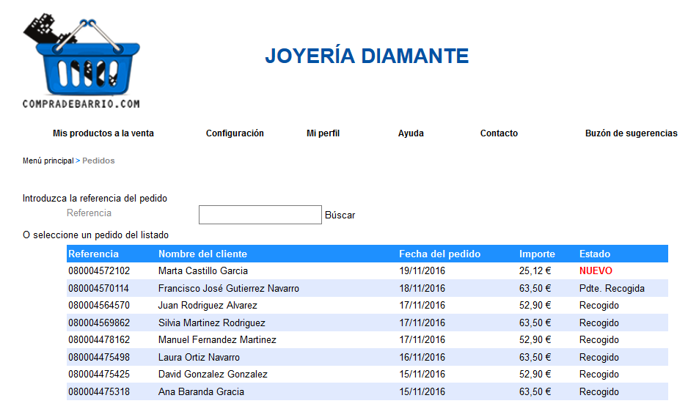
Ilustración 16: Maqueta Pantalla Pedidos

Clicando sobre un pedido se podrá conocer el detalle para que pueda preparar los productos adquiridos por el consumidor.
Para finalizar la compra, habiendo accedido por el listado de pedidos o por la referencia introducida, se escaneará el código de barras que el cliente entregará en el momento de recoger la compra, tanto en el local como a domicilio, o introduciendo la referencia que el cliente indicará que ha recibido por e-mail. Se deberá confirmar la entrega de los productos o finalización del servicio.

Gestión de clientes
Esta funcionalidad se basa en una base de datos de clientes que han utilizado el sistema o bien son consumidores del comercio, con su información de contacto.
En el caso de que se quiera dar de alta un nuevo cliente, se introducirá la información del consumidor y, desde esa propia ventana, se podrá introducir algún movimiento pendiente.
Se mostrará un listado de los clientes con los que se tiene uno o varios movimientos pendientes. Clicando sobre cada uno de los clientes se podrá acceder a la información relacionada con el movimiento. También se mostrará información de contacto con el cliente de modo que el comercio pueda notificarle cualquier actualización.
El principal movimiento que se podrá visualizar es el de compra pendiente de finalizar a través del cual el comercio conocerá los detalles del pedido realizado por el consumidor.

Agenda
Mediante esta funcionalidad el comercio podrá consultar los movimientos pendientes que tiene con sus clientes o proveedores. Podrá agendar nuevas citas y relacionar estas con sus clientes. En el caso que fuera necesario, el comercio podrá dar de alta nuevos clientes, accediendo a la funcionalidad directamente.
La información se podrá mostrar en un formato diario, semanal o mensual, informando de más o menos detalles en función del formato seleccionado.

Inventario
Mediante esta opción el Propietario y el Vendedor, en el caso que esté autorizado, pueden acceder al stock que tiene el comercio para cada uno de los productos. Esta información se muestra de forma clara y ordenada pudiendo introducir unos criterios de búsqueda para facilitar el acceso a los productos deseados.

Publicidad
Mediante esta función el comercio podrá introducir la información que desee que se muestre en la publicidad de sus productos. Esta información puede estar compuesta por imágenes y/o texto y se mostrará cuando los consumidores busquen productos en la zona en la que se encuentra el establecimiento.
El comercio tendrá que introducir la fecha en la que desee dejar de mostrar esta publicidad ya que, en el caso que no se introduzca una fecha límite, se publicará durante una semana. El tiempo máximo también será de una semana.

Promoción
Mediante esta función el comercio podrá introducir la información que desee que se muestre en el apartado de promoción del portal del consumidor, que tendrá un máximo de 3 semanales y 10 mensuales. Esta información puede estar compuesta por imágenes y/o texto y se mostrará cuando los consumidores busquen productos en la zona en la que se encuentra el establecimiento. Cada promoción se podrá relacionar con un único producto y su finalidad es la de mostrar descuentos promocionales y/o eventos.
El comercio tendrá que introducir la fecha en la que desee dejar de mostrar esta promoción ya que, en el caso que no se introduzca una fecha límite, se publicará durante tres días. El tiempo máximo será de una semana.

Estadísticas
A través de este servicio, el comercio podrá consultar las estadísticas de visitas a sus productos por parte de los consumidores en el portal público.
Esta información se mostrará agrupada por categorías y el comercio podrá consultar cuales son los productos más visitados, los más vendidos, el stock inicial, el restante y el PVP. También se mostrará si hay promociones relacionadas con los productos para conocer el éxito de sus campañas.
Adicionalmente mostrará la actividad llevaba a cabo por todas las personas que colaboran en el comercio y tienen acceso al Sistema.

Portal para el Consumidor
En el momento que el consumidor acceda al portal se comprobará que el navegador es compatible con la función de localización de forma que:
- En el caso que sea compatible el propio navegador preguntará al usuario si permite que se acceda a la localización.
- Si el navegador no es compatible o el usuario no accede a compartir su ubicación, se le pedirá al usuario que introduzca el código postal donde se encuentra o bien de qué zona quiere realizar la búsqueda de artículos.
También se dará la opción de visitar el portal sin introducir ninguna localización de modo que el usuario pueda navegar libremente por las diferentes zonas y los comercios que se encuentran en ellas.
Del mismo modo, el consumidor siempre podrá cambiar la localización a partir de la cual se están mostrando los productos desde la cabecera de la página web.

Página principal
El usuario dispondrá de un enlace a través del cual se podrá dar de alta como consumidor y/o identificarse.
Se mostrará una zona de búsqueda de productos donde el usuario podrá introducir libremente qué producto está buscando o seleccionar una categoría de productos o servicios. En el caso que el usuario haya permitido la localización o la haya introducido manualmente, tendrá la opción que buscar todos los comercios que se encuentren en un radio de distancia el cual podrá seleccionar de forma opcional.
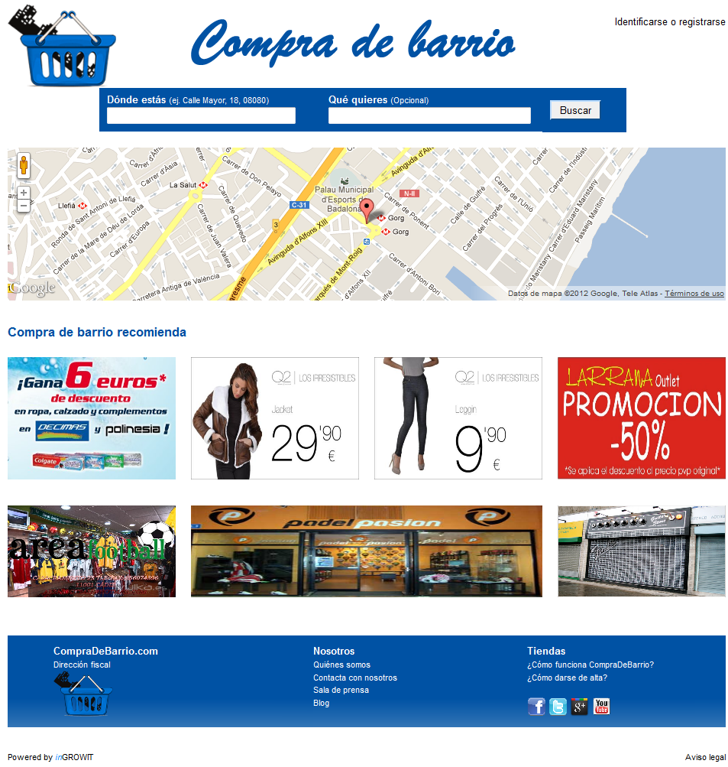
Ilustración 17: Maqueta Pantalla Principal Consumidor

La página principal tendrá una zona donde se muestran las promociones de los productos. Si el usuario está localizado se mostrarán las promociones de los comercios que tiene en un radio de 500 metros.
En el caso de que el consumidor haya buscado por producto, se le ofrecerán las promociones relacionadas con productos de la categoría de su búsqueda mostrándolas por orden de distancia a su ubicación.
Debajo de la zona de promociones se mostrará una descripción del portal, datos de información general y un punto donde los consumidores podrán conocer qué servicios se ofrecen, cómo funcionan y cómo darse de alta.

Resultados de búsqueda de comercios por zona
Inicialmente se mostrarán las promociones de los productos o servicios que los comercios de la zona han introducido permitiendo el acceso directo a la compra del producto.
Como resultados de la búsqueda se mostrarán los comercios de la zona ordenados por categorías de productos/servicios. Clicando sobre los nombres de los comercios se mostrarán los productos/servicios que éstos tienen a la venta.
En las columnas laterales se mostrará la publicidad que los comercios de la zona han introducido. A través de esta publicidad el consumidor podrá acceder a los productos/servicios que tienen a la venta.

Productos del comercio
En esta pantalla se mostrará la dirección del comercio y sus promociones, en el caso que las haya. Posteriormente se mostrarán los productos o servicios que el comercio ofrece, siendo los priorizados los que aparecen en el inicio de la lista.
Clicando sobre el producto/servicio se accede a la página de compra del mismo.

Resultados de búsqueda de productos/servicios por categoría
En esta pantalla el consumidor podrá realizar búsquedas directamente por categoría del producto o servicio y como resultados se mostrarán los comercios que ofrecen los productos/servicios de la categoría seleccionada. En el caso que haya introducido una localización, se mostrarán únicamente los comercios que se encuentran próximos a esta localización. En el caso contrario se mostrarán todos los comercios de Barcelona que cumplan con los criterios de búsqueda.
Los comercios aparecerán posicionados en un plano (Google Maps).
Clicando sobre el nombre del comercio el usuario será redirigido a la pantalla de productos/servicios del comercio con la particularidad que únicamente se mostrarán los productos/servicios que sean de la categoría seleccionada.
En las columnas laterales se mostrará la publicidad que los comercios de la zona han introducido o de toda Barcelona dependiendo si se encuentra localizado o no el usuario. A través de esta publicidad el consumidor podrá acceder a los productos/servicios que tienen a la venta.
En cuanto a las promociones, se mostrarán las correspondientes a los productos/servicios de la categoría seleccionada. Dependiendo de si el usuario está localizado o no se mostrarán las promociones de los productos de su zona o de toda Barcelona.

Resultados de búsqueda de productos/servicios por nombre
Mediante esta búsqueda, el consumidor podrá buscar productos o servicios directamente por su nombre y se mostrarán los comercios que ofrecen el producto introducido. En el caso que haya introducido una localización, se mostrarán únicamente los comercios que se encuentran próximos a esta localización.
Clicando sobre el nombre del producto/servicio el usuario será redirigido a la pantalla del producto/servicio para poder realizar la compra.
En las columnas laterales se mostrará la publicidad que los comercios de la zona han introducido o de toda Barcelona dependiendo si se encuentra localizado o no el usuario. A través de esta publicidad el consumidor podrá acceder a los productos/servicios que tienen a la venta.
Las promociones que se mostrarán en este caso serán las correspondientes a los productos/servicios de la categoría a que corresponde el producto introducido, sea la promoción del mismo producto o no.

Compra del producto/servicio
En el caso que sea un producto, se mostrarán sus características así como los métodos de entrega del comercio.
En el caso que se trate de un servicio, se mostrará la información descriptiva del mismo y una agenda donde únicamente se mostrarán los espacios libres del comercio. El consumidor deberá clicar sobre una de las horas que haya disponibles, siendo ello permitido cuando la duración del servicio la permita seleccionar.
En ambos casos se mostrará un botón para acceder a su compra y otro para preguntar al comercio acerca del producto. Clicando sobre el botón de compra se añadirá el producto o servicio a su “lista de la compra” y ésta será mostrada.

Lista de la compra
El consumidor podrá acceder a ella una vez finalizada la compra de un producto/servicio y, siempre que haya realizado una compra, desde el botón correspondiente de la parte superior. El acceso siempre se mostrará independientemente de la pantalla en la que se encuentre.
La lista de la compra mostrará información descriptiva para cada uno de los productos/servicios adquiridos pudiendo modificarla y los puntos descuento en el caso que desee gastarlos (posteriormente se hará referencia a estos puntos descuento).
Al final del listado se mostrará el importe total de la compra y el botón para confirmar la compra o para volver al menú principal. A continuación el consumidor accederá a la pasarela donde podrá realizar el pago de su compra.
Cuando el comercio confirme la recepción del pedido se le enviará al consumidor un correo electrónico con la referencia del mismo para que pueda recogerlo.

Precio
Los servicios del Sistema se ofrecerán por paquetes de contratación. A continuación se muestra una tabla donde se detallan los servicios que contiene cada paquete, para cada tipo de comercio, su precio y la comisión que se cargará sobre las ventas:
Precio | Paquete | Comercio Servicios | Comercio Servicios/Productos | Comercio Productos | % Comisión
30,00 € | Básico | -Agenda  -Alta servicio  -Pedidos | No compatible | -TPV  -Alta producto  -Pedidos | 6%
50,00 € | Plus | Básico +  -TPV  -Publicidad  -Estadísticas | -Agenda  -TPV  -Alta producto/servicio  -Pedidos  -Publicidad  -Estadísticas | Básico +  -Agenda  -Publicidad  -Estadísticas | 5%
70,00 € | Premium | Plus +  -Promoción de servicios  -Gestión de clientes | Plus +  -Promoción de productos/servicios  -Gestión de clientes  -Inventario | Plus +  -Promoción  -Gestión de clientes  -Inventario | 5%
> 200,00 € | A medida | Premium + funcionalidad desarrollada a medida | Premium + funcionalidad desarrollada a medida | Premium + funcionalidad desarrollada a medida | 5%
Ilustración 18: Configuración paquetes servicio

Una vez el comercio se dé de alta en el servicio se firmará un contrato de permanencia de un año, independientemente del paquete que desee contratar.

Distribución

Sistema para Comercios
Para la política de distribución de la plataforma, se contratará una fuerza comercial que será la encargada de la representación frente a las tiendas de barrio tradicionales. En concreto el equipo inicial de comerciales constará de 3 profesionales habituados a enfrentarse a una venta a “puerta fría.
Ellos serán los encargados, una vez conseguida la contratación del servicio en cualquiera de sus modalidades, de entregar el lector de códigos de barras y de darles la formación adecuada de cómo hacer uso del sistema. Del mismo modo, acudirán en caso de dudas o de llamada por parte del comercio.
Los tres comerciales tendrán un sueldo fijo bruto de 18.000 € anuales que se complementarán con comisiones por ventas, y el porcentaje de cada venta dependerá a su vez del paquete de producto que hayan vendido al comercio en cuestión.
En concreto se han valorado las siguientes comisiones que quedarán en cartera de los comerciales, siempre y cuando no se produzca la baja del comercio:

Comisión fuerza de ventas
Producto | Cuota mensual
Servicio básico | 1,00%
Servicio plus | 5,00%
Servicio premium | 10,00%
Servicio a medida | 5,00%
Ilustración 19: Comisiones fuerza de ventas

A los comerciales se les exigirá un mínimo de cinco visitas diarias durante el primer año, de manera que contando unos 220 días laborables al año se alcance la cifra de 3.300 comercios de los 4.799 comercios objetivo (un 68,76%).
El resto del tiempo lo deberán emplear en revisitar clientes o potenciales clientes. En dicho caso se enviará al comercial encargado de la zona donde esté ubicado este potencial cliente.

Portal del Consumidor
El portal del sistema donde el consumidor realizará la compra no tendrá límites territoriales. El consumidor percibirá el sistema como una página web o una aplicación para móvil en la que encontrará los productos de la tienda de barrio, y será una página de compras on-line que según el usuario final que compre en ella se comportará como:
- Nuevo canal para aquellos usuarios que no compran usualmente en tiendas de barrio pero sí on-line, de manera que ahora sí que tendrán un canal para llegar a los productos que ofrecen los comercios de proximidad.
- Canal alternativo para aquellas personas que ya son usuarias de las tiendas de barrio pero que ahora se encuentran con la opción de disfrutar de estos productos de una manera más cómoda e incluso encontrando alternativas que antes desconocían.

Promoción
Debido a que el pilar del negocio se apoya sobre el comercio electrónico y éste es un mercado agresivo, muy diversificado y que exige que la percepción del servicio sea muy buena, la promoción es importante tanto para llegar a los potenciales clientes como para estos accedan a la plataforma en el momento oportuno. De tal forma, la campaña promocional se plantea en dos fases diferentes, la primera destinada a la captación de comercios y a buscar la prescripción de asociaciones, ejes comerciales y todo tipo de entidad relacionada con el e-commerce y el comercio de barrio. La segunda fase irá dirigida al consumidor y se estima que se requiere que, al menos, 50 comercios hayan contratado el servicio para proporcionar sus productos a los consumidores de forma que éstos consideren atractivo el portal.

Fase I. Promoción en los comercios y prescriptores

Comercio
Para dar a conocer el servicio, tal como se ha explicado en el apartado de distribución, los comerciales realizarán un trabajo de venta a “puerta fría”.
Los comerciales tendrán el soporte de un iPad para poder hacer una demostración del sistema y de folletos que dejarán a los comerciantes, para que los puedan distribuir entre sus compradores.
Los comerciantes que hayan contratado el servicio tendrán un adhesivo en la puerta de sus tiendas con la dirección de la web de acceso a los usuarios, un código QR y el logotipo identificativo. Este adhesivo permitirá reconocer que tiendas están adheridas a la plataforma.

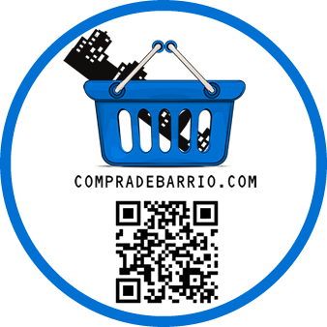
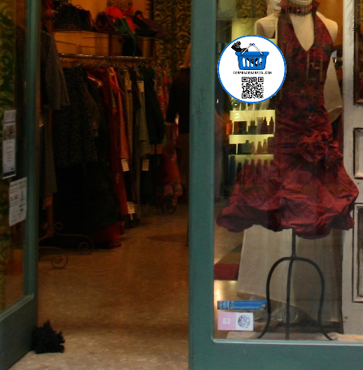

Ilustración 20: Prototipo Adhesivo para Comercio

Fiestas mayores
Otros actos de gran afluencia en la ciudad de Barcelona son las fiestas mayores de los barrios o distritos. Durante estos días las asociaciones de comercio de cada distrito toman un gran protagonismo en los eventos que se realizan. Se considera que es un momento idóneo para poder realizar acciones directas con ellos.
En muchas de estas fiestas, los comerciantes aprovechan la ocasión para salir a la calle y realizar ferias de comercio. Esta concentración de comerciantes y consumidores es una buena oportunidad para dar a conocer el servicio, tanto a nivel de patrocinio como de relación establecida por los comerciales.
Si la Fiesta Mayor tuviera lugar en una zona donde hubiera un conjunto de comercios suscritos al servicio, la promoción se orientaría al consumidor mediante la contratación de una azafata que recorrería la zona entregando folletos a los posibles clientes.

Prescripción
La prescripción es un elemento indispensable para el buen funcionamiento del negocio, por lo que se plantean actos de relaciones públicas con los dos tipos de prescriptores detectados: e-commerce y comercio de barrio.
Para conseguir prescripciones entre los líderes de opinión del comercio on-line se enviarán notas de prensa con la presentación del sistema, las principales novedades que se vayan incluyendo y las campañas promocionales que se definan a portales como por ejemplo:
- http://blog-e-commerce.blogspot.com.es/
- http://barcamp-ecommerce.es/
- http://ecommerce-news.es/
- http://www.the-emagazine.com/ecommerce/
En cuanto a los prescriptores de los comercios tradicionales, se realizarán acciones más directas y personales. Como es un sector que está muy agrupado en asociaciones y en ejes, éstos pueden ser uno los mayores prescriptores entre los comercios, así que se realizarán entrevistas con ellos para poder presentarles el servicio.

Fase II. Consumidor
Paralelamente a la primera fase, y una vez alcanzada la cifra estimada de 50 comercios adscritos al servicio, se empezará la campaña de comunicación directa al consumidor. Se considera importante que esta segunda fase se inicie lo más pronto posible, evitando que el comercio perciba que las ventas on-line no están alcanzando el nivel esperado.

Campaña de comunicación
Los objetivos de la campaña de comunicación son los siguientes:
- Conocimiento y recordatorio de la web www.compradebarrio.com.
- Provocar la curiosidad del consumidor.
- Conseguir la primera compra.
Esta campaña estará orientada a potenciales clientes que realizan compras on-line de forma habitual y a consumidores usuarios de las tiendas de barrio y que estarían dispuestos a realizar sus compras en el portal. En esta campaña, el mensaje a transmitir es un conjunto de aspectos que caracterizan la ventaja competitiva: comodidad, rapidez, sencillez y calidad.
Debido a que el público objetivo es tanto on-line como off-line, las acciones para llegar a éste público deben serlo.

Acciones off-line
Adicionalmente a las acciones que se llevarán a cabo en las fiestas de los diferentes barrios y distritos de la ciudad de Barcelona, se llevarán a cabo las siguientes:

Buzoneo ejes comerciales
Para llegar a los vecinos de las zonas comerciales, se realizará un buzoneo a 300 metros de las principales calles de estos ejes comerciales. En total se repartirán unos 33.000 folletos.

Prescripción
Los propios comercios adheridos a la plataforma serán comunicadores y prescriptores del portal, especialmente teniendo en cuenta que el comercio está interesado en incrementar sus ventas aprovechando su nuevo canal de venta. A todos ellos se les facilitará merchandising para que puedan repartir entre los clientes que consideren.

Acciones on-line
Por el tipo de negocio de www.compradebarrio.com, la reputación y notoriedad en las redes sociales son elementos clave. Las acciones que se realizarán en ellas serán una manera de dar a conocer el servicio y hacer que se hable de él entre prescriptores, influenciadores, consumidores y clientes.
Para poder gestionar las diferentes cuentas en las redes sociales (Facebook, Twitter, Youtube, blog,...) se contratará un Community Manager. Su labor estará centrada en analizar de qué se habla en las redes sobre el servicio, sobre la competencia y el sector; así como generar noticias positivas y dar un buen servicio a los clientes de forma que se genere una buena imagen de marca en las redes.
Pero no sólo es importante la presencia en redes, es básico conseguir los primeros puestos en los buscadores cuando el cliente esté buscando compras on-line en el área de Barcelona. Por ello, se contratará un servicio de SEO[14] que se encargue de posicionar www.compradebarrio.com en los principales de buscadores. Además, se harán campañas mensuales de Adwords[15] para conseguir aumentar las visitas y la visibilidad de la web.
Para conseguir los primeros seguidores en Facebook se llevarán a cabo promociones donde se sortearán artículos entre los usuarios que realicen comentarios y compartan publicaciones.

Fidelización
Un aspecto muy importe tanto para la consolidación como para el crecimiento del negocio es conseguir la fidelización del consumidor, es decir, que se habitúe a realizar sus compras en el portal de forma recurrente. Para ello se han conceptualizado las siguientes acciones.

Programa de puntos
Para incentivar la fidelización de los consumidores habrá un programa de puntos de forma que por cada 10€ de compra el consumidor acumulará 1 punto. Podrá canjear 10 puntos por un 1€ de descuento en la siguiente compra. Estos puntos serán acumulables y canjeables en las siguientes compras que realice el consumidor. El impacto económico de este descuento lo asumirá www.compradebarrio.com.

Newsletter
Esta newsletter semanal se enviará a los correos electrónicos de los consumidores que previamente hayan aceptado la recepción de la misma. En ella se informará de las novedades y noticias de la plataforma, así como de las promociones semanales de los comercios.

8. Objetivos y expansión

Objetivos
En base a la investigación de mercado realizada, la promoción realizada, el diseño del servicio y la fuerza comercial que se ha considerado oportuna, se fijan los siguientes objetivos para los primeros 3 años:
- Año 1:
  - Éxito de la fuerza comercial del 25%, sobre los 3.300 comercios objetivos, resulta un total de 825 altas en el servicio.
  - Índice de reclamaciones, incidencias y peticiones de soporte sobre el sistema por debajo del 5% sobre el total de operaciones.
  - Tiempo de respuesta por debajo de las 24 horas para garantizar la calidad del servicio. Las transacciones on-line representan el 15% de la facturación del comercio.
- Año 2:
  - Las bajas del servicio son inferiores al 30%. Debido a que en la contratación se exige una permanencia mínima de 1 año en el servicio, hasta el segundo año no pueden darse bajas. El número de bajas asciende a 247 contratos.
  - Sobre las 3.300 visitas que pueden realizar los comerciales, debido a que hay comercios a los que ya se ha visitado, el éxito se reduce al 15%, resultando un total de 1.073 contratos vigentes a finales del segundo año (crecimiento del 30%).
  - Índice de reclamaciones, incidencias y peticiones de soporte por debajo del 5%.
  - Tiempo de respuesta por debajo de las 12 horas.
  - Las transacciones on-line representan el 15% de la facturación de los comercios que hace un año o más que utilizan la plataforma.
- Año 3:
  - Un 10% de los contratos son dados de baja, resultando la pérdida de 107 clientes.
  - La fuerza comercial consigue dar de alta nuevos contratos en el 10% de sus visitas, de forma que se dan de alta 330 comercios al servicio resultando un total (después de las bajas indicadas) de 1.296 contratos vigentes (crecimiento de un 21% con respecto al Año 2 y del 57% con respecto al Año 1).
  - Índice de reclamaciones, incidencias y peticiones de soporte por debajo del 3%.
  - Tiempo de respuesta por debajo de las 12 horas.
  - Las transacciones on-line representan el 20% de la facturación de los comercios que hace un año o más que utilizan el servicio.

Comercio
Con respecto a los objetivos cuantitativos relacionados con el comercio, éstos se orientan sobre todo a la calidad y sencillez del producto y del servicio que se ofrece, traduciéndose en un volumen muy reducido de errores, mejora de ventas para el negocio y facilidad de uso. Estos objetivos se cuantificarán de la siguiente forma:
- Fidelización, cuantificado en los objetivos cuantitativos indicados anteriormente y controlados mediante el descendiente número de bajas.
- Contratación de más servicios adicionales. Controlado mediante el historial del comercio.
- Se convierten en prescriptores. Durante la contratación se le pregunta al comercio cómo ha conocido el servicio. El objetivo es conseguir que aproximadamente el 5% de los comercios que se dan de alta a partir del segundo año haya conocido el servicio a partir de otros comercios.

Consumidores
Con lo que respecta a los consumidores, los objetivos se orientan a la satisfacción en el proceso de compra y por el trato recibido en el comercio. Se cuantificará su consecución de la siguiente forma:
- Pequeña encuesta al finalizar la compra.
- Medición de la repetición de compra.

Expansión
Teniendo presente la alta adaptabilidad y escalabilidad tanto del modelo de negocio como del propio producto, en una primera fase de expansión se considerarán las ciudades más cercanas a Barcelona.
Para cuantificar qué ciudades podrían ser candidatas a incorporarse en una primera fase de expansión, se considerará el número de personas [12] que estarían dentro del público objetivo por su edad entre las más pobladas del área metropolitana de Barcelona:

Población | Nº Habitantes | Hab 25-49 años
Badalona | 215.654 | 81.352
Cornellà de Llobregat | 86.376 | 32.943
Esplugues de Llobregat | 45.626 | 16.134
L’Hospitalet de Llobregat | 252.171 | 97.388
Sabadell | 207.814 | 79.408
Sant Boi de Llobregat | 82.195 | 31.360
Santa Coloma de Gramenet | 116.950 | 45.631
Terrassa | 215.214 | 84.747
Ilustración 21: Número de habitantes localidades área metropolitana de Barcelona

A grandes rasgos, solamente con información macro, hay 4 ciudades que destacan tanto en el público objetivo que son L’Hospitalet de Llobregat, Terrassa, Badalona y Sabadell, con lo cual estas 4 serán las elegidas para la primera fase de expansión. Durante el segundo año se realizará una investigación de mercado, tanto primaria como secundaria, en estas ciudades para contrastar que efectivamente existe la oportunidad para el servicio. En caso afirmativo, durante el tercer año se iniciaría la expansión.

En la segunda fase de expansión, más allá del tercer año, se considerará la expansión hacia otras ciudades del estado español. Se seguirá la misma metodología, es decir, basarse en una investigación de mercado para contrastar la existencia de la oportunidad de mercado.

9. Plan de Operaciones
En este apartado se describirán las acciones necesarias para poder llevar a cabo la actividad de la empresa, tanto en lo referente al mantenimiento y evolución del sistema de información (denominado Proceso de desarrollo) como las operaciones necesarias para la prestación del servicio desde la misma contratación.

Proceso de desarrollo
Con el fin de preservar versiones estables del software y disponer entornos donde realizar las pruebas y los desarrollos de forma eficaz y efectiva, además del entorno de Producción, se dispondrá de tres entornos no productivos y de un control de versiones adecuado.
Cada entorno no productivo dispondrá de una base de datos independiente para no encontrarse con incoherencias de datos que provoquen un mal funcionamiento de la aplicación. Estas bases de datos también tendrán información ficticia para poder realizar las pruebas pertinentes y garantizar la privacidad de la información.

Ilustración 22: Entornos no productivos y productivo

- Entorno de desarrollo: Éste será el entorno sobre el que trabajarán los programadores. Una vez el desarrollador haya finalizado su tarea y haya comprobado que el desarrollo tiene el comportamiento esperado de forma unitaria o aislada, promocionará el desarrollo realizado al entorno de Integración.
- Entorno de Integración: La finalidad de este entorno es probar de forma integrada los desarrollos realizados para poder detectar posibles problemas provocados por conflictos en el código, incoherencias entre comportamientos de la aplicación o bien comunicación entre diferentes módulos del sistema.
- Entorno de UAT (pruebas de usuario): El objetivo de este entorno es la verificación por parte de personal no técnico de que la aplicación cumple con las características definidas antes de iniciar el desarrollo.
- Entorno de producción: Será el entorno que albergará la aplicación a la que los usuarios podrán acceder.
Los desarrollos realizados no podrán promocionar de un entorno a otro hasta que no se hayan superado las pruebas correspondientes al entorno en el que se encuentran.
En lo referente a la gestión de los desarrollos, se utilizará una metodología estándar de gestión de proyectos, siendo la metodología SCRUM[16] la preferida para la gestión de los evolutivos. Para la resolución de incidencias se utilizarán herramientas de ticketing. Tanto la elección de la herramienta de gestión de incidencias como la metodología de gestión de proyectos se definirá una vez se concrete el Plan de Proyecto [17].

Prestación de servicio
El proceso de venta empieza con las visitas de los tres comerciales a los comercios para tratar de realizar la venta a puerta fría. Éstos contaran con un iPad como medio audiovisual de apoyo que les permitirá hacer una demostración del sistema a los propietarios de los comercios.
En caso de no haber hecho la venta de inmediato, el comercial deberá de realizar el seguimiento de cada comercio para tratar de concretar la venta más adelante.
Una vez hecha la venta, el comercial deberá preparar el material como los lectores de códigos barras y los vinilos para que se pongan en la puerta del comercio. Adicionalmente, se le hará entrega a cada comerciante de un kit de bienvenida que incluirá bolsas para la compra para que se la den de regalo a los compradores on-line.
En el kit de bienvenida que se entrega al propietario del comercio se le facilitará un usuario y una contraseña para que pueda ingresar al portal del comercio y realizar la entrada de los productos. Adicionalmente, el comercial le ayudará a realizar las primeras acciones en el sistema, respondiéndole a cualquier duda que el comerciante pueda tener. También se hará entrega de una tarjeta con los números de contacto en caso de incidencias.
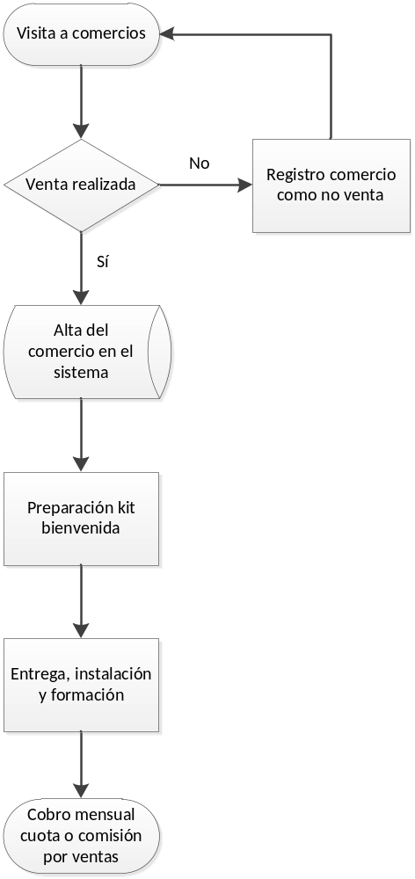
Ilustración 23: Diagrama de Flujo - Venta del Servicio a Comercios

En lo referente a las incidencias que abra el propietario del comercio, éstas se categorizarán según su tipología, ya sea por error de usuario o de aplicación, de manera que se pueda dar la atención adecuada. Según el S.L.A. [18] establecido, la solución debe darse en un plazo menor a 24 horas. Cuando la incidencia haya sido solucionada, se hará el registro de manera que se pueda llevar el control y poder realizar mejoras al tiempo de solución.
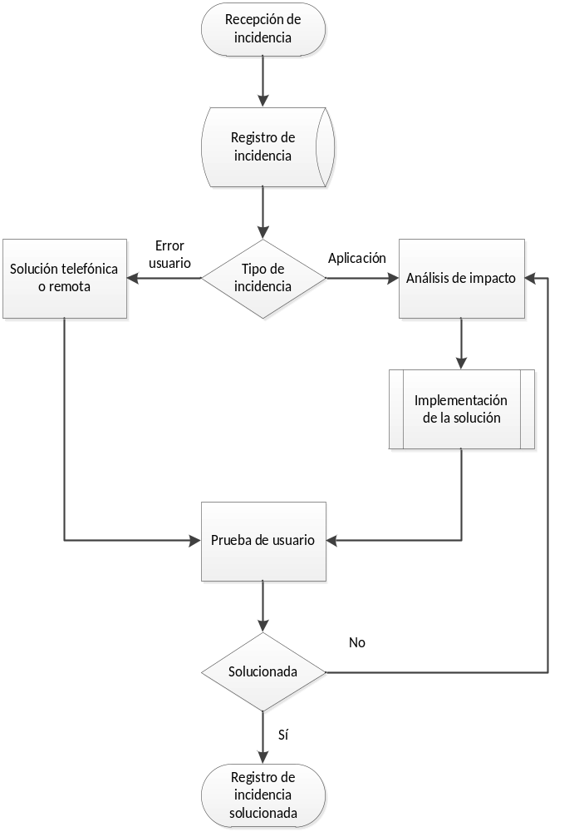
Ilustración 24: Diagrama de Flujo – Gestión de Incidencias

10. Modelo Organizativo
El modelo organizativo de www.compradebarrio.com se compone de un organigrama de tipo red muy plano, donde los directores de las diferentes áreas se encuentran al mismo nivel, con tal de obtener una alta comunicación entre áreas y una estrecha colaboración. De esta manera la transferencia de conocimiento entre áreas será uno de los puntos fuertes.
El organigrama pues queda establecido de la siguiente forma conforme a cubrir las 3 áreas estratégicas más importantes:
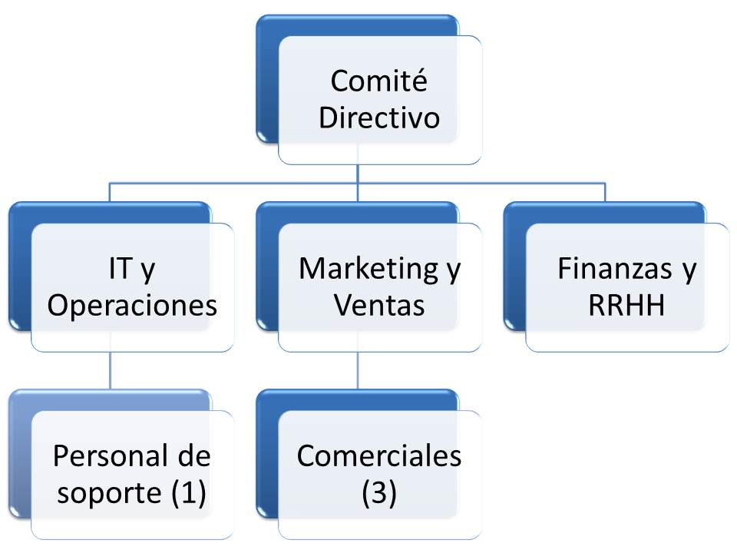
Ilustración 25: Organigrama www.compradebarrio.com

El comité directivo estará formado por los tres directores de las áreas funcionales de la empresa, que son las siguientes: IT y Operaciones, Marketing y Ventas y, por último, Finanzas y RRHH. Esta disposición ayudará a que el conocimiento fluya entre áreas funcionales ya que el Comité Directivo realizará reuniones periódicas donde cada uno de los directores representará a su área funcional.
Este comité realizará reuniones semanales de control y mensuales en profundidad donde se discuten los siguientes puntos:
- Estado de la facturación con respecto a lo previsto.
- Evolución de los gastos.
- Análisis de los resultados de la fuerza comercial.
- Evolución del Sistema de Información.
- Rentabilidad de cada uno de los paquetes de servicio que se ofrecen: por productos, zonas,…
- Impacto de las acciones de Marketing, posibles alternativas.
- Posibles conflictos internos, reclamaciones externas, sugerencias…
- Necesidades de RRHH.
Estos puntos a tratar en las reuniones del comité se han definido con una misión implícita: asegurar la continuidad de las ventajas competitivas de la empresa y desarrollar nuevas, siempre y cuando se den oportunidades para ello. De tal forma, cualquier punto en este sentido, una vez se haya acordado por la totalidad del comité, se añadirá a la agenda.
En lo referente a RRHH, al menos uno de los miembros del comité directivo participará de forma activa en los procesos de selección que se lleven a cabo para verificar que las nuevas personas que se incorporen a la empresa compartan su cultura.

Delimitación de funciones y responsabilidades
Con el objetivo de concretar las capacidades que debe tener y las responsabilidades a asumir de cada uno de los miembros de la organización, se considera necesario definirlas.

Director de IT y Operaciones
Es el responsable de supervisar las actualizaciones y el mantenimiento del Sistema de Información, de velar por la correcta gestión de las incidencias y de la infraestructura necesaria para el correcto desarrollo de la actividad de la empresa.
Sus responsabilidades concretas son las siguientes:
- Recopilar información, sugerencias y reclamaciones sobre la plataforma tecnológica y elaborar un plan de actuación y actualizaciones.
- Asegurar el perfecto funcionamiento del sistema en todo momento.
- Evaluar el estrés técnico de la plataforma y evaluar posibles necesidades técnicas de ampliación.
- Monitorizar el flujo de datos y asegurar en todo momento la integridad a nivel de seguridad de los datos.
- Dirección del equipo de técnicos informáticos, supervisión y planificación de tareas, a la vez que se responsabiliza de la formación cuando son contratados. En este sentido también será el responsable de garantizar la correcta relación con los proveedores de tecnología.
- Realizar informes sobre el sistema, segmentados por áreas funcionales, a evaluar en los comités de Dirección.

Director de Marketing y Ventas
Será la persona que centralice todas las tareas relacionadas con el Marketing, asegurándose del cumplimiento del Plan de Marketing de la empresa y garantizando que la imagen de la empresa esté alineada con la estrategia, diseñando acciones de promoción y comunicación.
Especificando, tiene las siguientes responsabilidades en la vertiente de Marketing:
- Se encarga de la contratación con proveedores de:
  - Servicios de un Community Manager.
  - Campaña SEO-SEM.
- Define las campañas de comunicación de la empresa y subcontrata el material de marketing necesario.
- Detecta cambios en los hábitos de compra de los usuarios de la plataforma y de los comercios.
- Define y diseña los manuales de actuación de los comerciales conjuntamente con el Director de Operaciones.
- Trabaja estrechamente con IT para monitorizar las variables de marketing correspondientes.

En lo referente a sus responsabilidades asociadas a las ventas, deberá realizar la distribución de comerciales por zonas, la gestión de las altas/bajas de clientes, la gestión de incidencias no relacionadas con el sistema y lo relacionado con la operativa de los comerciales.
Estas responsabilidades concretas son:
- Distribución geográfica de los 3 comerciales.
- Organiza las relaciones entre comerciales.
- Formación corporativa a los comerciales.
- Define procesos de venta y de alta de clientes.
- Asegura que los comerciales disponen del material necesario para poder efectuar las visitas comerciales.
- Realiza reuniones quincenales con sus comerciales para revisar datos de visitas y ventas y los motiva.

Director de Finanzas y RRHH
El director financiero de la empresa es principalmente el responsable de analizar que no hay ningún problema a nivel económico, ya sea intrínseco al negocio o externo.
Entrando en el detalle de sus responsabilidades, éstas son las siguientes:
- Analizar información de ventas, costes fijos y variables, amortizaciones, gastos financieros,…
- Planifica y supervisa al personal administrativo.
- Elabora los Estados financieros anuales.
- Realiza los presupuestos de tesorería mensuales
- Gestión del exceso de tesorería.
- Mensualmente junto con el departamento de IT realiza el resumen financiero mensual que es estudiado por el Comité de Dirección.
- Ayuda a confeccionar los presupuestos de los demás departamentos.
- Evalúa alternativas de financiación cuando son necesarias y las ejecuta.
- Evalúa el riesgo e impacto de las inversiones.
- Se encarga de gestionar la parte tributaria legal de la empresa.

En la vertiente de recursos humanos, realiza las tareas de selección del personal interno, así como de las evaluaciones, retribuciones, políticas y procedimientos de gestión y retención del talento,... Concretamente, sus responsabilidades serán las siguientes:
- Responsabilizarse de la selección de personas a través de portales web de empleo o por redes sociales profesionales.
- Gestión del desarrollo profesional del personal de la organización desde el momento de la contratación (definición de puestos dentro de la empresa, plan de carrera, definición de objetivos…).
- Controlar y supervisar aspectos del día a día como ausencias, vacaciones y horas extra.
- Se asegura de la correcta retribución de los empleados.
- Realizar controles del desempeño de las personas de la empresa.
- Definir el manual del empleado de la empresa y las políticas de uso de las herramientas y de buenas prácticas.
- Mediar en conflictos internos.

Destacar que, en línea con la política de personal de www.compradebarrio.com, la motivación de los colaboradores no será una función específica del Director de RRHH sino que será una responsabilidad compartida entre todos los Directores de Área.

11. Plan económico financiero
El plan financiero de este proyecto tiene una duración de tres años. Se considera una previsión de duración adecuada debido a la volatilidad del mercado donde operará www.compradebarrio.com, provocada principalmente por la rápida evolución del sector y los cambios sobre los factores condicionantes del mismo (tecnologías disponibles, fuerza de los competidores, cambios en hábitos de consumo…).
Para los cálculos de las previsiones que se mostrarán a continuación se han definido una serie de valores. De tal forma, en lo referente a la contratación y los costes (definidos en apartados anteriores), los datos son los siguientes:

 | Porcentaje | Cuota mensual | Comisión sobre venta | Comisión comerciales
Servicio básico | 30,00% | € 30,00 | 6,00% | 1,00%
Servicio plus | 50,00% | € 50,00 | 5,00% | 5,00%
Servicio premium | 15,00% | € 70,00 | 5,00% | 10,00%
Servicio a medida | 5,00% | € 200,00 | 5,00% | 5,00%
Ilustración 26: Datos para cálculo de previsiones

Adicionalmente, en relación a los importes de las transacciones de los comercios, se extraen de la investigación de mercado las siguientes cifras para la elaboración de la previsión:
- Importe medio de cada transacción: 21,22 €.
- Media de transacciones mensuales de cada comercio: 457.
- Rentabilidad de los Repos: 1,5%
También se considera un coste del 1% de las ventas en forma de descuentos sobre los precios de venta que proporcionan los puntos de fidelización.
En cuanto a las altas y bajas de comercios al servicio, pese a que se tiene consciencia tanto del grado de estacionalidad que caracteriza a los comercios tradicionales como del periodo vacacional que haría que la contratación sufriera variaciones, se estima una progresión lineal para el cálculo de las previsiones.

Inversión inicial
Se considera inversión inicial aquella necesaria para iniciar la actividad de la empresa. En este sentido se contempla dentro de la inversión inicial el desarrollo del Sistema de Información, los costes de constitución de la sociedad, la realización de la campaña de marketing, los tres primeros meses de sueldos de los colaboradores y el material informático necesario para llevar a cabo las actividades del personal de la empresa.
Se ha previsto que para llevar a cabo estas actividades la inversión inicial total será de 255.500,00 €, desglosados en los siguientes conceptos:
- Desarrollo del Sistema de Información: 200.000,00 €
- Constitución de la sociedad: 500,00 €
- Marketing: 25.000,00 €
- Sueldos: 24.000,00 €
- Material informático: 6.000,00 €

Debido a que se considera el uso de tecnologías que no implican costes de licencias, no se estima ninguna inversión inicial para este concepto. En lo referente a la infraestructura para albergar los diferentes entornos (productivo y no productivos), se optará por una solución Cloud de forma que se estima un coste recurrente de 200 €/mes para este servicio.

Como se ha mencionado anteriormente, en la valoración de la inversión inicial se incluyen los gastos de los tres primeros meses de vida de la empresa (principalmente sueldos) para evitar tensiones de tesorería. A partir del tercer mes se espera que el negocio genere liquidez necesaria para no necesitar ningún tipo de apoyo financiero adicional.

Previsión de tesorería
Destacar que la capacidad de la empresa de generar efectivo es destacable, con una estructura de gastos fijos muy reducida que no crece a medida que el negocio se desarrolla, provocando que, como se mostrará a continuación, a partir del segundo mes ya sea sostenible por ella misma. Esta capacidad de generar tesorería para la empresa es debido a un plazo de cobro inmediato y un plazo de pago establecido en treinta días. Gracias a esta política de cobro y pago, las tensiones de tesorería quedan obsoletas a partir del primer mes de vida del negocio.
Adicionalmente comentar que el exceso de liquidez se invierte en Repos[19], para obtener rentabilidad adicional, con un periodo de contratación de 20 días. Se ha considerado este plazo en lugar de la totalidad del mes para conservar efectivo remanente en caso de devoluciones y para no tener problemas en caso de cualquier imprevisto que pueda acontecer.

Previsión anual
En la siguiente tabla se muestran los flujos de tesorería generados durante los tres primeros años de actividad de la empresa:
 | Inicial | AÑO 1 | AÑO 2 | AÑO 3
Tesorería inicial | 255.500,00 € | 49.000,00 € | 1.372.722,72 € | 2.350.161,21 €
Altas/mes |  | 69 | 41 | 17
Bajas/mes |  |  | 21 | 6
# de comercios (año) |  | 825 | 1052 | 1184
% transacciones on-line |  | 15% | 15% | 20%
# transacciones / comercio |  | 69 | 69 | 91
Ingresos
Repos financieros |  | 872,84 € | 758,57 € | 1.129,46 €
Cobro ventas unitarias |  | 5.955.425,82 € | 16.734.093,90 € | 23.257.274,08 €
Descuentos |  | -47.565,45 € | -163.729,37 € | -224.809,56 €
Total ingresos | - € | 5.908.733,21 € | 16.571.123,10 € | 23.033.593,98 €
Pagos
Sueldo comerciales (3) |  | 66.825,00 € | 74.904,75 € | 77.151,89 €
Sueldo técnico 1 |  | 18.562,50 € | 20.806,88 € | 21.431,08 €
Sueldo técnico 2 |  | 13.500,00 € | 20.806,88 € | 21.431,08 €
Ventas, menos la comisión/cuota |  | 4.430.322,90 € | 15.392.741,22 € | 21.153.655,70 €
Comisiones |  | 11.801,38 € | 39.764,43 € | 52.021,63 €
Suministros |  | 2.200,00 € | 2.466,00 € | 2.539,98 €
Servidor |  | 2.400,00 € | 2.400,00 € | 2.400,00 €
Alquiler |  | 14.400,00 € | 14.796,00 € | 15.239,88 €
Gestoría |  | 2.088,00 € | 2.088,00 € | 2.088,00 €
Marketing |  | 25.000,00 € | 25.000,00 € | 25.000,00 €
Total pagos | 206.500,00 € | 4.587.099,78 € | 15.595.774,16 € | 21.372.959,24 €
Resultado período |  | 1.321.633,43 € | 975.348,94 € | 1.660.634,74 €
Tesorería Final | 49.000,00 € | 1.370.633,43 € | 2.348.071,66 € | 4.010.795,95 €
Ilustración 27: Previsión de Tesorería anual

Previsión mensual

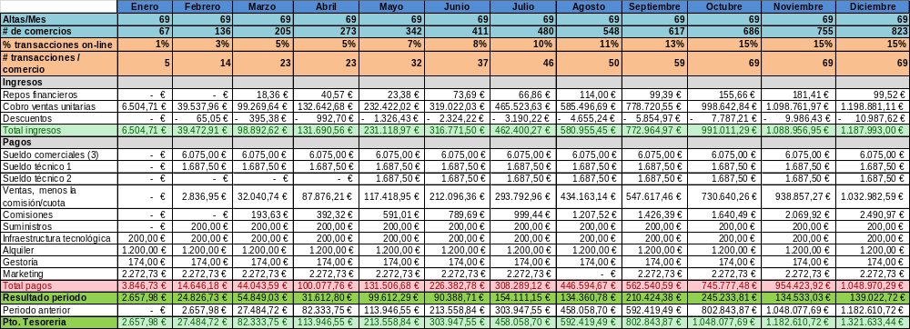
En la siguiente tabla se muestran los flujos de tesorería mensual para el primer año. Debido a plazos de cobro y pago establecido, el negocio es libre de tensiones de tesorería desde el primer mes de actividad.
Ilustración 28: Previsión de mensual de Tesorería

Análisis Punto de Equilibrio
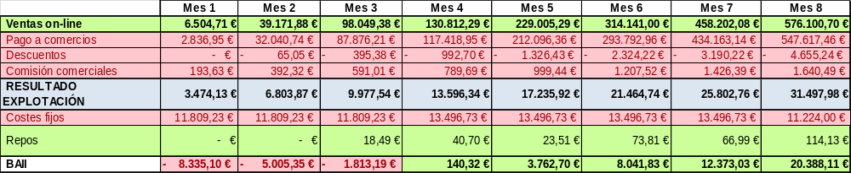
Si se cumplen las previsiones de ventas y se mantiene la estructura de costes fijos estimada, se prevé alcanzar el punto de equilibrio con un total de 252 comercios adheridos al negocio.
Ilustración 29: Análisis Punto de Equilibrio

Este número de comercios está previsto alcanzarlo a los cuatro meses de funcionamiento de la empresa teniendo en cuenta los costes fijos estimados.

Balance
En cuanto a la evolución del balance de los tres primeros años, destacar que se considera como activo no corriente el Sistema de Información, que se va amortizando cada año con una amortización prevista a cinco años, y el material informático, con una amortización prevista a tres años. En cuanto al activo corriente, al tener un plazo de pago inmediato, el concepto de clientes siempre se mantiene a cero. En el pasivo podemos observar que la cuenta de proveedores (en este negocio los comercios), va creciendo a medida que el volumen de ventas se hace mayor. Aclarar que para la previsión no se considera ninguna inversión en el Sistema de Información y, por tanto, el mayor activo de la empresa se deprecia.

Activo | Año1 | Año2 | Año3
Activo no corriente
Sistema Información | 160.000,00 € | 120.000,00 € | 80.000,00 €
Material informático | 4.020,00 € | 2.040,00 € | 6.000,00 €
Total Activo no corriente | 164.020,00 € | 122.040,00 € | 86.000,00 €
Activo corriente
Inversiones C.P. | 988.413,17 € | 1.294.001,29 € | 1.830.682,99 €
Existencias | 0 | 0 | 0
Clientes | 0 | 0 | 0
Tesorería | 109.801,46 € | 143.755,03 € | 203.385,65 €
Total Activo corriente | 1.098.214,63 € | 1.437.756,32 € | 2.034.068,63 €
TOTAL ACTIVO | 1.262.234,63 € | 1.559.796,32 € | 2.120.068,63 €
Pasivo
Pasivo no corriente
Fondos propios | 164.020,00 € | 122.040,00 € | 86.000,00 €
Deuda L.P. | 0 | 0 | 0
Total Pasivo no corriente | 164.020,00 € | 122.040,00 € | 86.000,00 €
Pasivo corriente
Proveedores | 1.098.014,63 € | 1.437.550,32 € | 2.033.856,45 €
Acreedores | 200,00 € | 206,00 € | 212,18 €
Impuestos
Total Pasivo corriente | 1.098.214,63 € | 1.437.756,32 € | 2.034.068,63 €
TOTAL PASIVO | 1.262.234,63 € | 1.559.796,32 € | 2.120.068,63 €
Ilustración 30: Balance de la empresa

Cuenta de explotación previsional
La previsión de la cuenta de explotación de la empresa para los tres primeros años de actividad es la siguiente:

 | AÑO 1 |  | AÑO 2 |  | AÑO 3
Ventas on-line | 5.955.425,82 € |  | 16.734.093,90 € |  | 23.257.274,08 €
Pago a comercios | 5.557.430,81 € | 93,32% | 15.732.276,92 € | 94,01% | 21.887.508,55 € | 94,11%
Cuotas | 139.677,25 € |  | 114.910,00 € |  | 137.130,00 €
Servicio básico | 6.124,50 € |  | - € |  | - €
Servicio plus | 47.818,75 € |  | - € |  | - €
Servicio premium | 32.319,00 € |  | - € |  | - €
Servicio a medida | 53.415,00 € |  | 114.910,00 € |  | 137.130,00 €
Comisión sobre ventas | 258.317,76 € |  | 886.906,98 € |  | 1.232.635,53 €
Servicio básico | 102.194,48 € |  | 301.213,69 € |  | 418.630,93 €
Servicio plus | 116.512,58 € |  | 418.352,35 € |  | 581.431,85 €
Servicio premium | 24.722,14 € |  | 125.505,70 € |  | 174.429,56 €
Servicio a medida | 14.888,56 € |  | 41.835,23 € |  | 58.143,19 €
Descuentos | 47.565,45 € | 0,80% | 163.729,37 € | 0,98% | 224.809,56 € | 0,97%
Comisión comerciales | 29.333,90 € | 0,49% | 81.505,24 € | 0,49% | 96.335,74 € | 0,41%
RESULTADO EXPLOTACIÓN | 321.095,66 € | 5,39% | 756.582,37 € | 4,52% | 1.048.620,22 € | 4,51%
COSTES FIJOS |  | 0,00% |  | 0,00% |  | 0,00%
Infraestructura tecnológica | 2.400,00 € | 0,04% | 2.400,00 € | 0,01% | 2.400,00 € | 0,01%
Salarios | 98.887,50 € | 1,66% | 116.518,50 € | 0,70% | 120.014,06 € | 0,52%
Marketing | 25.000,00 € | 0,42% | 25.000,00 € | 0,15% | 25.000,00 € | 0,11%
Coste alquiler local | 14.400,00 € | 0,24% | 14.796,00 € | 0,09% | 15.239,88 € | 0,07%
Coste suministros | 2.200,00 € | 0,04% | 2.466,00 € | 0,01% | 2.539,98 € | 0,01%
Material informático |  | 0,00% |  | 0,00% |  | 0,00%
Gestoría | 2.088,00 € | 0,04% | 2.088,00 € | 0,04% | 2.088,00 € | 0,04%
Ingresos financieros | 872,84 € | 0,01% | 758,57 € | 0,00% | 1.129,46 € | 0,00%
BAII | 176.993,00 € | 2,97% | 594.072,44 € | 3,55% | 882.467,77 € | 3,79%
Amortizaciones | 40.000,00 € | 0,67% | 40.000,00 € | 0,24% | 40.000,00 € | 0,17%
BAI | 136.993,00 € | 2,30% | 554.072,44 € | 3,31% | 842.467,77 € | 3,62%
Impuesto de sociedades | - € | 0,00% | 160.211,61 € | 0,96% | 246.730,21 € | 1,06%
RESULTADO del EJERCICIO | 136.993,00 € | 2,30% | 393.860,83 € | 2,35% | 595.737,56 € | 2,56%
Ilustración 31: Cuenta de Explotación Previsional

Tal y como se indica en la previsión, desde el primer año el negocio resulta rentable, superando el medio millón de euros de beneficio a finales del tercer año y consiguiendo aumentar el margen sobre las ventas debido a un coste de estructura estable.
Como conclusión, según las previsiones, el negocio es viable en el aspecto económico.

12. Conclusiones

Lecciones aprendidas durante el trabajo
En el desarrollo del proyecto destacaría la importancia de un buen análisis inicial que permita trazar el plan a seguir para la correcta planificación y ejecución de las tareas del proyecto, así como de establecer objetivos realistas según la capacidad que se tiene para su desarrollo, sin dejar ningún aspecto considerado como crítico con carencias.
Por otro lado, ser estrictos en el seguimiento de la planificación diseñada es muy importante para poder detectar posibles riesgos de desvío.
En lo referente a la propia elaboración del Plan de Empresa de www.compradebarrio.com, se considera que ejecutar este documento donde se plasma el análisis realizado es muy importante, no solo a modo de presentación de la idea de negocio si no para obligar al análisis, reflexión y re-consideración de un conjunto de aspectos clave para concebir un negocio a partir de una idea. En este sentido, y en relación a lo comentado anteriormente, teniendo en cuenta que se trata de un proyecto abordado por una única persona y con un tiempo limitado, resulta difícil establecer el grado de detalle en el que entrar y que este sea uniforme en las diferentes líneas de trabajo para no generar gaps en el proyecto.

Consecución de los objetivos
Desde un punto de vista personal, teniendo presente que el objetivo era el de elaborar un Plan de Empresa que describiera una idea de negocio, se averiguara si existe una oportunidad de mercado, se detallara como se debería lanzar el producto/servicio y si la empresa sería viable en el aspecto económico-financiero, se considera que se ha alcanzado el objetivo previsto. No únicamente por el hecho de que se haya confirmado que el negocio, según los diferentes datos obtenidos, consultados y elaborados, sería viable si no por la experiencia en la elaboración de un Business Plan y de los aspectos más relevantes a tener en cuenta.

Seguimiento de la Metodología y Planificación
Debido a que en la primera parte del proyecto se realizó un análisis profundo de los aspectos que se querrían tratar durante la elaboración del Plan de Negocio y se realizó una estimación del esfuerzo a dedicar a cada uno de ellos según el nivel de detalle en el que se quería entrar, se ha podido seguir la planificación según lo previsto con la dedicación estimada inicialmente. En algunos apartados, principalmente en la investigación de mercado y en el Plan Económico Financiero se tuvo que dedicar un poco más de tiempo de lo previsto inicialmente pero tener las pautas de calendario y esfuerzo definidos permitió detectar el desvío y la contingencia establecida facilitó cumplir con la planificación.
En cuanto a la metodología, teniendo presente que se definió en base a la estructura de un Business Plan, no se ha tenido que realizar ninguna modificación durante el transcurso del proyecto ya que cualquier posible adaptación se realizó en la fase de análisis inicial.

Líneas de trabajo futuro
Por la propia naturaleza del proyecto, se podría entrar en mucho más detalle en cada uno de los diferentes apartados que componen el Business Plan. Como los más representativos para el tipo de negocio que se define, se considera que los aspectos en los que valdría la pena profundizar más serían los siguientes:
- Producto: Debido a que la pieza principal del negocio es el Sistema de Información, un mayor análisis y definición de sus características ayudaría a su concepción. Debido a que el objetivo del Plan de Negocio no es la definición del sistema (ello sería un proyecto por sí mismo), se ha considerado que el nivel de detalle mostrado es lo suficientemente representativo.
- Promoción: Al tratarse de un negocio en el que el uso por parte del gran público es muy importante para la captación de comercios y que ambos, tanto el gran público como los comercios, son clave para la generación de ingresos, la promoción es uno de los aspectos más relevantes. Se considera que las acciones descritas en el proyecto son significativas para dar a conocer el negocio pero se podría indagar más en este aspecto y aplicar nuevas tendencias de Marketing en este sentido.
- Expansión: Para la definición del plan de expansión del modelo de negocio, tal y como se ha indicado en el propio apartado, se tendría que contar con una mayor información sobre los potenciales mercados en los que existiría oportunidad de mercado. Por el esfuerzo asociado a esta prospección comercial, se ha considerado que entrar en un mayor detalle está fuera del ámbito de este proyecto pero, sin lugar a dudas, sería un aspecto en el que profundizar de cara a considerar en qué regiones se podría extender el negocio y cómo se debería hacer.
- Definición de un cuadro de mando integral: Desde mi punto de vista, debido al gran número de variables a tener en cuenta en este negocio, se considera que la definición de un cuadro de mando integral para poder monitorizar la actividad de la empresa y el grado de consecución de los objetivos sería uno de los aspectos a tener en cuenta de cara a ampliar el trabajo realizado.

13. Glosario
- Just-In-Time: Es una política de mantenimiento de inventarios al mínimo nivel posible donde los suministradores entregan justo lo necesario en el momento necesario para completar el proceso productivo.
- SEO: Son las siglas en inglés de Optimización en Motores de Búsqueda (Search Engine Optimization). Es el proceso técnico mediante el cual se realizan cambios en la estructura e información de una página web, con el objetivo de mejorar la visibilidad de un sitio web en los resultados orgánicos de los diferentes buscadores.
- Adwords: Es un servicio y un programa de la empresa Google que se utiliza para ofrecer publicidad patrocinada a potenciales anunciantes.
- S.L.A.: Son las siglas en inglés de Acuerdo de Nivel de Servicio (Service Level Agreement). Es un acuerdo escrito entre un proveedor de servicio y su cliente con objeto de fijar el nivel acordado para la calidad de dicho servicio.

14. Bibliografía
1. El comerç a Barcelona 2014
- http://ajuntament.barcelona.cat/comerc/sites/default/files/arxius/informe_de_comerc_2014web-def.pdf
- Fecha de consulta: 10/10/2016

2. Resum de l'enquesta òmnibus 2014
- http://ajuntament.barcelona.cat/comerc/ca/xifres/resum-de-lenquesta-omnibus-2014
- Fecha de consulta: 10/10/2016

3. Estudio sobre Comercio Electrónico B2C 2014 Edición 2015
- http://www.optimedia.es/optimedia-intelligence/estudio-sobre-comercio-electronico-b2c-2014-edicion-2015/
- Fecha de consulta: 13/10/2016

4. Misión, visión y valores: conceptos fundamentales para el buen desarrollo de una empresa
- http://www.marketingdirecto.com/punto-de-vista/la-columna/mision-vision-y-valores-conceptos-fundamentales-para-el-buen-desarrollo-de-una-empresa
- Fecha de consulta: 17/10/2016

5. 7 diferencias entre Objetivos estratégicos y Objetivos específicos
- http://es.workmeter.com/blog/bid/273265/7-diferencias-entre-Objetivos-estrat-gicos-y-Objetivos-espec-ficos
- Fecha de consulta: 18/10/2016

6. Objetivos estratégicos
- https://es.wikipedia.org/wiki/Objetivos_estrat%C3%A9gicos
- Fecha de consulta: 18/10/2016

7. Análisis Porter de las cinco fuerzas
- https://es.wikipedia.org/wiki/An%C3%A1lisis_Porter_de_las_cinco_fuerzas
- Fecha de consulta: 26/10/2016

8. Ley 26/2007, de 23 de octubre, de Responsabilidad Medioambiental.
- https://www.boe.es/buscar/doc.php?id=BOE-A-2007-18475
- Fecha de consulta: 27/10/2016

9. Ley Orgánica 15/1999, de 13 de diciembre, de Protección de Datos
de Carácter Personal
- https://www.boe.es/buscar/pdf/1999/BOE-A-1999-23750-consolidado.pdf
- Fecha consulta: 27/10/2016

10. Ley 34/2002, de 11 de julio, de servicios de la sociedad de la información y de comercio electrónico.
- https://www.boe.es/diario_boe/txt.php?id=BOE-A-2002-13758
- Fecha de consulta: 27/10/2016

11. ¿Qué es el Just-In-Time?
- http://www.elblogsalmon.com/management/que-es-el-just-in-time
- Fecha de consulta: 27/10/2016

12. INE
- http://www.ine.es/welcome.shtml
- Fecha de consulta: 2/11/2016

13. Marketing Mix: las 4Ps
- http://robertoespinosa.es/2014/05/06/marketing-mix-las-4ps-2/
- Fecha de consulta: 8/11/2016

14. Posicionamiento en buscadores
- https://es.wikipedia.org/wiki/Posicionamiento_en_buscadores
- Fecha de consulta: 25/11/2016

15. Adwords
- https://www.google.es/adwords/
- https://es.wikipedia.org/wiki/AdWords
- Fecha de consulta: 25/11/2016

16. SCRUM
- https://proyectosagiles.org/que-es-scrum/
- Fecha de consulta: 30/11/2016

17. Esquema de un plan de proyecto
-http://www.obs-edu.com/es/blog-project-management/planificacion-de-las-actividades-y-tiempo-de-un-proyecto/esquema-de-un-plan-de-proyecto
- Fecha de consulta: 30/11/2016

18. Acuerdo de nivel de servicio
- https://es.wikipedia.org/wiki/Acuerdo_de_nivel_de_servicio
- Fecha de consulta: 30/11/2016

19. Repos
- http://www.tesoro.es/deuda-publica/otras-formas-de-inversion/repos
- Fecha de consulta: 2/12/2016

15. Anexos

15.1 Anexo 1: Encuesta a comercios

PRESENTACIÓN
BUENOS DIAS/TARDE/NOCHE. ESTAMOS HACIENDO UN ESTUDIO SOBRE LA TECNOLOGÍA UTILIZADO EN LOS COMERCIOS DE BARRIO. ¿PUEDO HACERLE ALGUNAS PREGUNTAS? LAS RESPUESTAS SERÁN TRATADAS DE FORMA CONFIDENCIAL
Por favor, marque con una X la respuesta
 | BLOQUE 1. USO DE INTERNET
 | P.1. ¿HAS UTILIZADO O UTILIZAS INTERNET COMO CANAL PARA TU NEGOCIO?
 | 1. Sí |  | (Pasar a P.3)
 | 2. No |  | (Pasar a P.2)
 | P.2. ¿POR QUÉ? |  | (Pasar a P.4)
 | 1. No es útil para mi negocio
 | 2. No me haría vender más
 | 3. Lo he pensado, pero no sé por dónde empezar o qué puedo hacer
 | 4. Lo veo un gasto innecesario
 | 5. Cuesta mucho dinero
 | 6. Otro __________________
 | P.3. ¿PARA QUÉ LO UTILIZAS? (multirespuesta)
 | 1. Web
 | 2. Tienda on-line
 | 3. Publicidad
 | 4. Descuentos / ofertas
 | 6. Otros __________________
 | BLOQUE 2. USO DE LAS TIC
 | P.4. ¿UTILIZAS ALGÚN TIPO DE PROGRAMA PARA GESTIONAR TU NEGOCIO?
 | 1. Sí
 | 2. No |  | (Pasar a P.7)
 | P.5. ¿QUÉ PROGRAMA o PROGRAMAS SON?
 | 1. __________________
 | 2. __________________
 | 3. __________________
 | P.6. ¿PARA QUÉ LOS UTILIZAS? (multirespuesta)
 | 1. Facturación
 | 2. Contabilidad
 | 3. Control de inventario
 | 4. Gestión de pedidos
 | 5. Gestión de clientes
 | 6. Agenda
 | 7. Publicidad
 | 8. Promoción
 | 9. Venta online
 | 10. Estadísticas
 | 11. Otro ______________________
 | BLOQUE 3. UTILIZACIÓN DE LA PLATAFORMA
 | P.7. ¿ESTARÍAS DISPUESTO A VENDER TUS PRODUCTOS A TRAVÉS DE UNA PLATAFORMA ON-LINE SI NO IMPLICARA UN ESFUERZO ADICIONAL?
 | 1. Sí |  | (Pasar a P.9.)
 | 2. No |  | (Pasar a P.8.)
 | P.8. ¿POR QUÉ?
 | P.9. ¿QUÉ SERVICIOS ADICIONALES QUERRÍAS QUE TUVIESE LA PLATAFORMA? (multirespuesta)
 | 1. Facturación
 | 2. Contabilidad
 | 3. Control de inventario
 | 4. Gestión de pedidos
 | 5. Gestión de clientes
 | 6. Agenda
 | 7. Publicidad
 | 8. Promoción
 | 9. Venta online
 | 10. Estadísticas
 | 11. Otro ______________________
 | P.10. ¿QUÉ FORMA DE PAGO PREFERIRÍAS?
 | 1. Cuota mensual |  | (Pasar a P.11.)
 | 2. Porcentaje sobre la transacción |  | (Pasar a P.12.)
 | P.11. ¿QUÉ IMPORTE ESTARÍAS DISPUESTO A PAGAR MENSUALMENTE POR LA PLATAFORMA Y LOS SERVICIOS ADICIONALES? (Respuesta espontánea)
 | 1. 0 – 10 €
 | 2. 10 – 20 €
 | 3. 20 – 40 €
 | 4. 40 – 60 €
 | 5. 60 – 100 €
 | 6. 100 – 200 €
 | 7. >200 €
 | P.12. ¿QUÉ PORCENTAJE SOBRE LA TRANSACCIÓN ESTARÍAS DISPUESTO A CEDER POR LA PLATAFORMA Y LOS SERVICIOS ADICIONALES (Respuesta espontánea)?
 | 1. 1 – 3 %
 | 2. 4 – 5 %
 | 3. 6 – 7 %
 | 4. 8 – 10 %
 | 5. > 10 %
 | BLOQUE 4. DATOS DEL COMERCIO
 | P.13. ¿CUÁNTAS TRANSACCIONES SUELES REALIZAR DIARIAMENTE?
 | 1. 0 – 5
 | 2. 6 – 10
 | 3. 11 – 15
 | 4. 16 – 20
 | 5. 21 – 25
 | 6. > 25
 | P.14. ¿CUÁL ES EL IMPORTE MEDIO DE CADA TRANSACCIÓN?
 | 1. 0 – 10 €
 | 2. 10 – 20 €
 | 3. 20 – 40 €
 | 4. 40 – 60 €
 | 5. 60 – 100 €
 | 6. 100 – 200 €
 | 7. >200 €
 | P.15. ¿DÓNDE REALIZAS TUS COMPRAS?
 | 1. Comercial
 | 2. Proveedor
 | 3. Fabricantes
 | P.16. ¿QUÉ MARGEN MEDIO CARGA SOBRE TUS PRODUCTOS? (Respuesta espontánea)
 | 1. 5 – 10%
 | 2. 10 – 20%
 | 3. 20 – 30%
 | 4. 30 – 40%
 | 5. 40 – 50%
 | 6. 50 – 100%
 | 7. >100%
 | P.17. AÑO DE NACIMIENTO PROPIETARIO
 | P.18. AÑO DE APERTURA COMERCIO
 | P.19. TIEMPO QUE LLEVAS CON EL NEGOCIO
 | P.20. TIPO DE TIENDA (rellenar por observación)
 | 1. Alimentación
 | 2. Productos frescos
 | 3. Productos de limpieza
 | 4. Productos cuidado personal
 | 5. Medicamentos
 | 6. Electrodomésticos/electrónica
 | 7. Ropa y calzado
 | 8. Joyería
 | 9. Artículos para el hogar
 | 10. Servicios de belleza personal
 | 11. Libros y música
 | 12. Otro __________________
 | MUCHAS GRACIAS POR SU TIEMPO.

15.2 Anexo 2: Encuesta a consumidor
PRESENTACIÓN

BUENOS DIAS/TARDE/NOCHE. ESTAMOS HACIENDO UN ESTUDIO SOBRE LOS HÁBITOS DE COMPRA. ¿PUEDO HACERTE ALGUNAS PREGUNTAS?
TODAS LAS RESPUESTAS SE TRATARÁN DE FORMA CONFIDENCIAL

BLOQUE 1. HÁBITOS DE COMPRA/CONSUMO

- ¿PODRÍAS DECIRME DÓNDE SUELES REALIZAR TUS COMPRAS?
- En las tiendas del barrio
- En los mercados municipales
- En las grandes superficies comerciales
- En los supermercados o hipermercados
- Por internet
- Otros __________________

- ¿CON QUÉ FRECUENCIA COMPRAS EN CADA TIPO DE ESTABLECIMIENTO? | - Varias veces por semana | - Una vez por semana | - Cada 15 días | - Una vez al mes | - Esporádicamente | - Nunca
- En las tiendas del barrio
- En los mercados municipales
- En las grandes superficies comerciales
- En los supermercados o hipermercados
- Por internet
- Otros_________________

- ¿QUÉ TIPO DE PRODUCTOS o SERVICIOS COMPRAS EN CADA TIPO DE ESTABLECIMIENTO? | - Tiendas del barrio | - Mercados municipales | - Grandes superficies | - Supermercado o hipermercado | - Internet | - Otros
- Alimentación
- Productos frescos
- Productos de limpieza
- Productos cuidado personal
- Medicamentos
- Electrodomésticos/electrónica
- Ropa y calzado
- Joyería
- Artículos para el hogar
- Servicios de belleza personal
- Libros y música
- Otro __________________
- Otro __________________

- ¿QUÉ IMPORTE MEDIO GASTAS EN CADA COMPRA? | 1. 0 – 10 € | 2. 10 – 20 € | 3. 20 – 40 € | 4.40 – 60 € | 5.60 – 100 € | 6. > 100€
- Tiendas del barrio
- Mercados municipales
- Grandes superficies
- Supermercado o hipermercado
- Internet
- Otro __________________
- Otro __________________

BLOQUE 2. MOTIVOS DE COMPRA TIENDAS DE BARRIO
- ¿HAS COMPRADO ALGUNA VEZ EN UNA TIENDA DE BARRIO?
1. SI (Pasar a P.5)
2. NO (Pasar a P.6)
- REFERENTE A LA COMPRA DE BARRIO, VALORA DEL 1 AL 10 LOS SIGUIENTES ASPECTOS  - Atención al cliente  - El servicio ofrecido  - Precio  - Calidad productos  - Horario  - Proximidad/cercanía  - Envío a domicilio  - Comodidad  - Otro ______________________ | - ¿POR QUÉ?  ____________________________________________________________________________________  _____________________________________________________________________________________

BLOQUE 3. MOTIVOS DE COMPRA INTERNET
- ¿HAS COMPRADO ALGUNA VEZ POR INTERNET?
1. SI (Pasar a P.8)
2. NO (Pasar a P.9 y P.10)
- REFERENTE A LA COMPRAR POR INTERNET, VALORA DEL 1 AL 10 LOS SIGUIENTES ASPECTOS

- Atención al cliente
- El servicio ofrecido
- Precio
- Calidad productos
- Horario
- Proximidad/cercanía
- Envío a domicilio
- Comodidad
- Otro ______________________

- ¿POR QUÉ?  ______________________________________________________________________________________________________________  _____________________________________________________________________________________________________________ | - ¿ESTARÍA DISPUESTO A COMPRAR POR INTERNET SI NO TUVIERA COSTES DE ENVÍO?  1. SI  2. NO

BLOQUE 4. DISPOSICIÓN A LA COMPRA
- ¿COMPRARÍAS EN LAS TIENDAS DE BARRIO SI PUDIERAS REALIZAR LA COMPRA POR INTERNET?
1. SI
2. NO
- ¿POR QUÉ?

______________________________________________________________________________________________________________________________________________________________________________________________________________________________

______________________________________________________________________________________________________________________________________________________________________________________________________________________________
- ¿QUÉ MÉTODO DE ENTREGA PREFERIRÍAS?
1. Recogida en local a cualquier hora
2. Recogida en local a una hora concreta
3. Entrega a domicilio
4. Otro ______________________

BLOQUE 5. DATOS PSICOGRÁFICOS
- SEXO (No preguntar. Anotar por observación)  1. HOMBRE  2. MUJER  - AÑO DE NACIMIENTO......... └──┴──┴──┴──┘ | - MUNICIPIO DE RESIDENCIA ________________  - ¿CUÁL ES TU SITUACIÓN LABORAL?
- CÓDIGO POSTAL …….. └──┴──┴──┴──┴──┘

- CÓDIGO POSTAL …….. └──┴──┴──┴──┴──┘ | 1. Estudiante  2. Ama de casa  3. Jubilado o pensionista | 4. Ocupado  5. Parado  6. Otros. Especificar:  _________________

15.3 Anexo 3: Investigación primaria

Encuesta a comercios

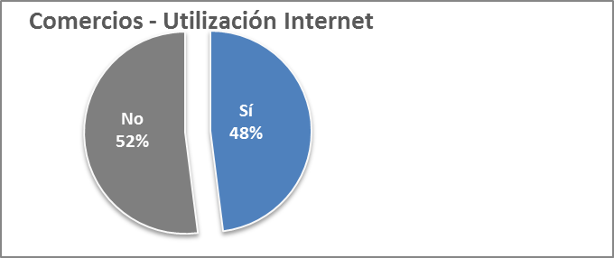

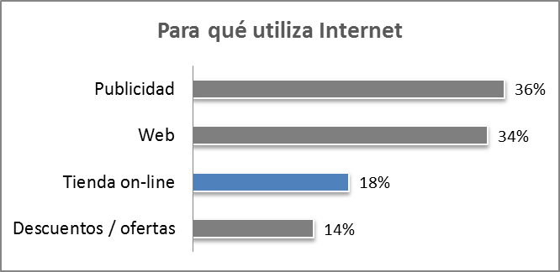

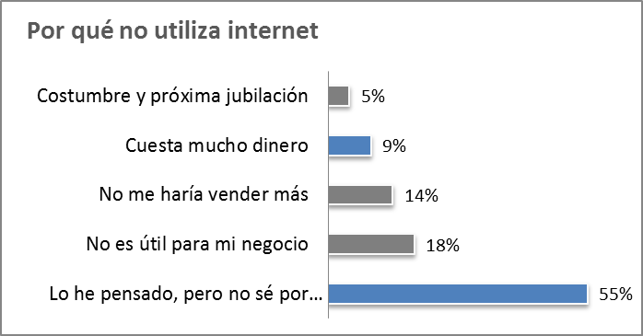

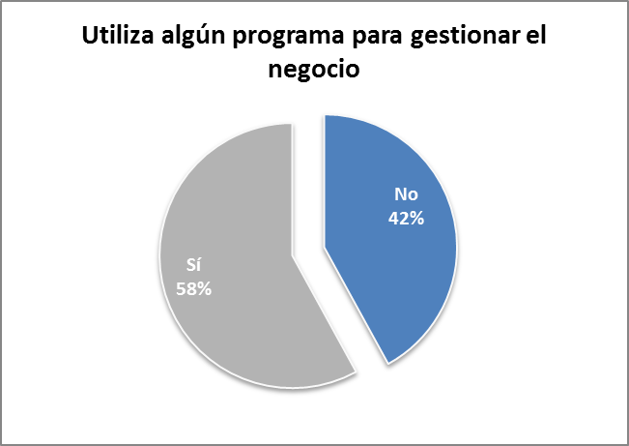

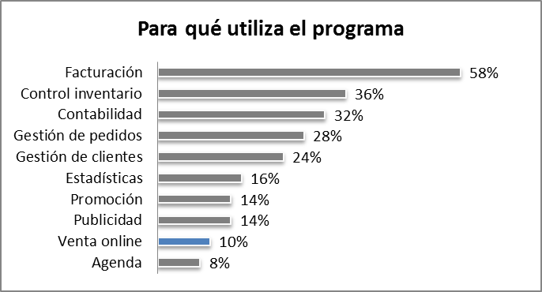

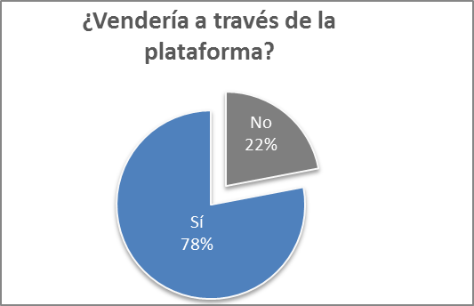

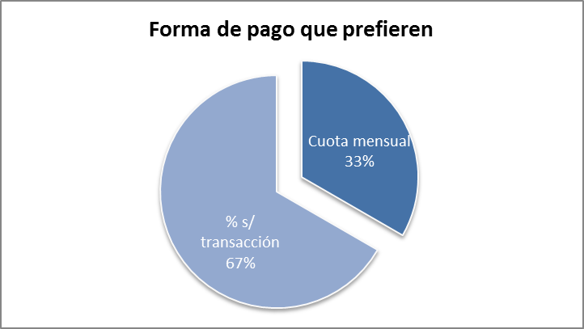

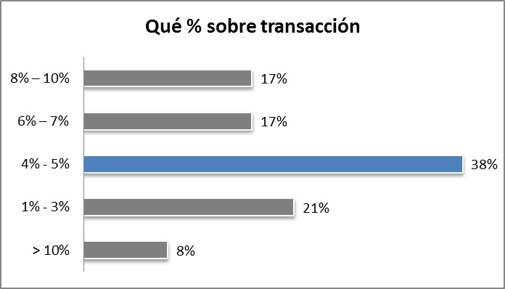

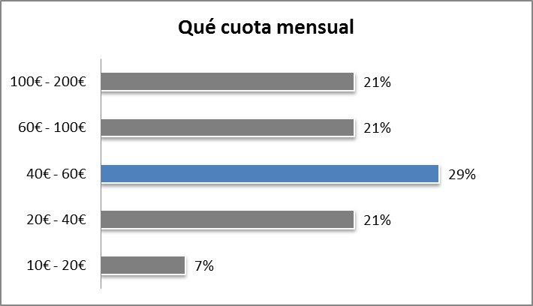

Encuesta a consumidores



